Руководство по эксплуатации
Молотковая косилка

G.US 105 Н-125 Н-145 Н-165Н

G.US 105-125-145-165
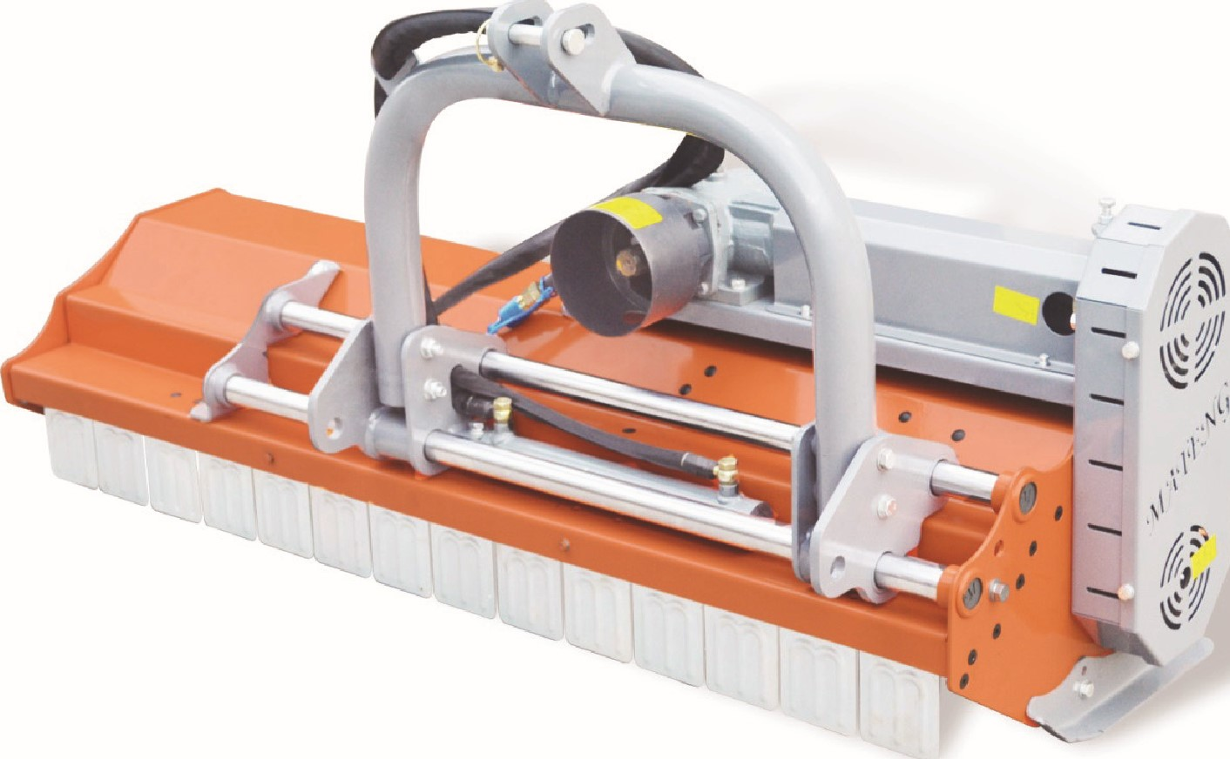

Полностью прочитайте руководство по эксплуатации. Когда вы видите этот символ, последующие инструкции и предупреждения серьезны - следуйте им без исключения, от этого зависит ваша жизнь и жизни других людей

Содержание
Важная информация по технике безопасности………………………………….1
Соблюдайте безопасность в любое время ...1
Обратите внимание на знаки предупреждения о безопасности………………………………..1
Этикетки безопасности………………………4
Введение…………………………………........7
Применение…………………………………..7
Использование Руководства…………………7
Терминология……………………...................7
Определения………………………………….7
Помощь владельцу…………………………...7
Серийный номер .7
Постгарантийный сервис…………………….8
Раздел 1: Сборка и наладка.9 Требования к моменту затяжки…………9
Сборка сцепного устройства………………...9
Требования к трактору……………………...10
Подключение к трактору…………………...10
Установка карданного вала …………………….10
Проверьте длину разборного карданного вала…11
Как сократить длину карданного вала………....11
Проверка удлинения карданного вала………....12
Проверка неполадок в карданном вале………...12
Раздел 2: Инструкция по эксплуатации….…13
Чек-лист перед запуском………………….....13
Процедура остановки трактора……………..13
Транспортировка…………………………….13 Информация по технике безопасности…….13 Инструкция по работе с косилкой……….....14
Инструкция по эксплуатации……………….14
Общая инструкция по эксплуатации15
Раздел 3: Регулировка……………………….16 Регулировка косилки………………………...16
Регулировка высоты измельчения………….16 Регулировка натяжения ремня………………16 Замена роторных ножей……………………..17
Раздел 4: Техническое обслуживание и смазка………………………………………...18
Хранение……………………………………..18
Узлы смазки………………………………….19
Раздел 5: Особенности и преимущества……21 Раздел 6: Подробные параметры……………22
Раздел 7: Список запасных частей…………..23 Раздел 8: Устранение неполадок……………42
Раздел 9: Таблица значений момента затяжки………………………………………43

© copyright 2024 Все права защищены
Rossel предоставляет эту публикацию “как есть” без каких-либо гарантий, явных или подразумеваемых. Хотя при подготовке данного руководства были приняты все меры предосторожности, Rossel не несет никакой ответственности за ошибки или упущения. Компания также не несет никакой ответственности за ущерб, возникший в результате использования содержащейся здесь информации. Rossel оставляет за собой право пересматривать и улучшать свои продукты по своему усмотрению. Эта публикация описывает состояние данного продукта на момент его публикации и может не отражать его в будущем.
Rossel является зарегистрированной торговой маркой.
Все остальные бренды и названия продуктов являются товарными знаками или зарегистрированными товарными знаками соответствующих владельцев.

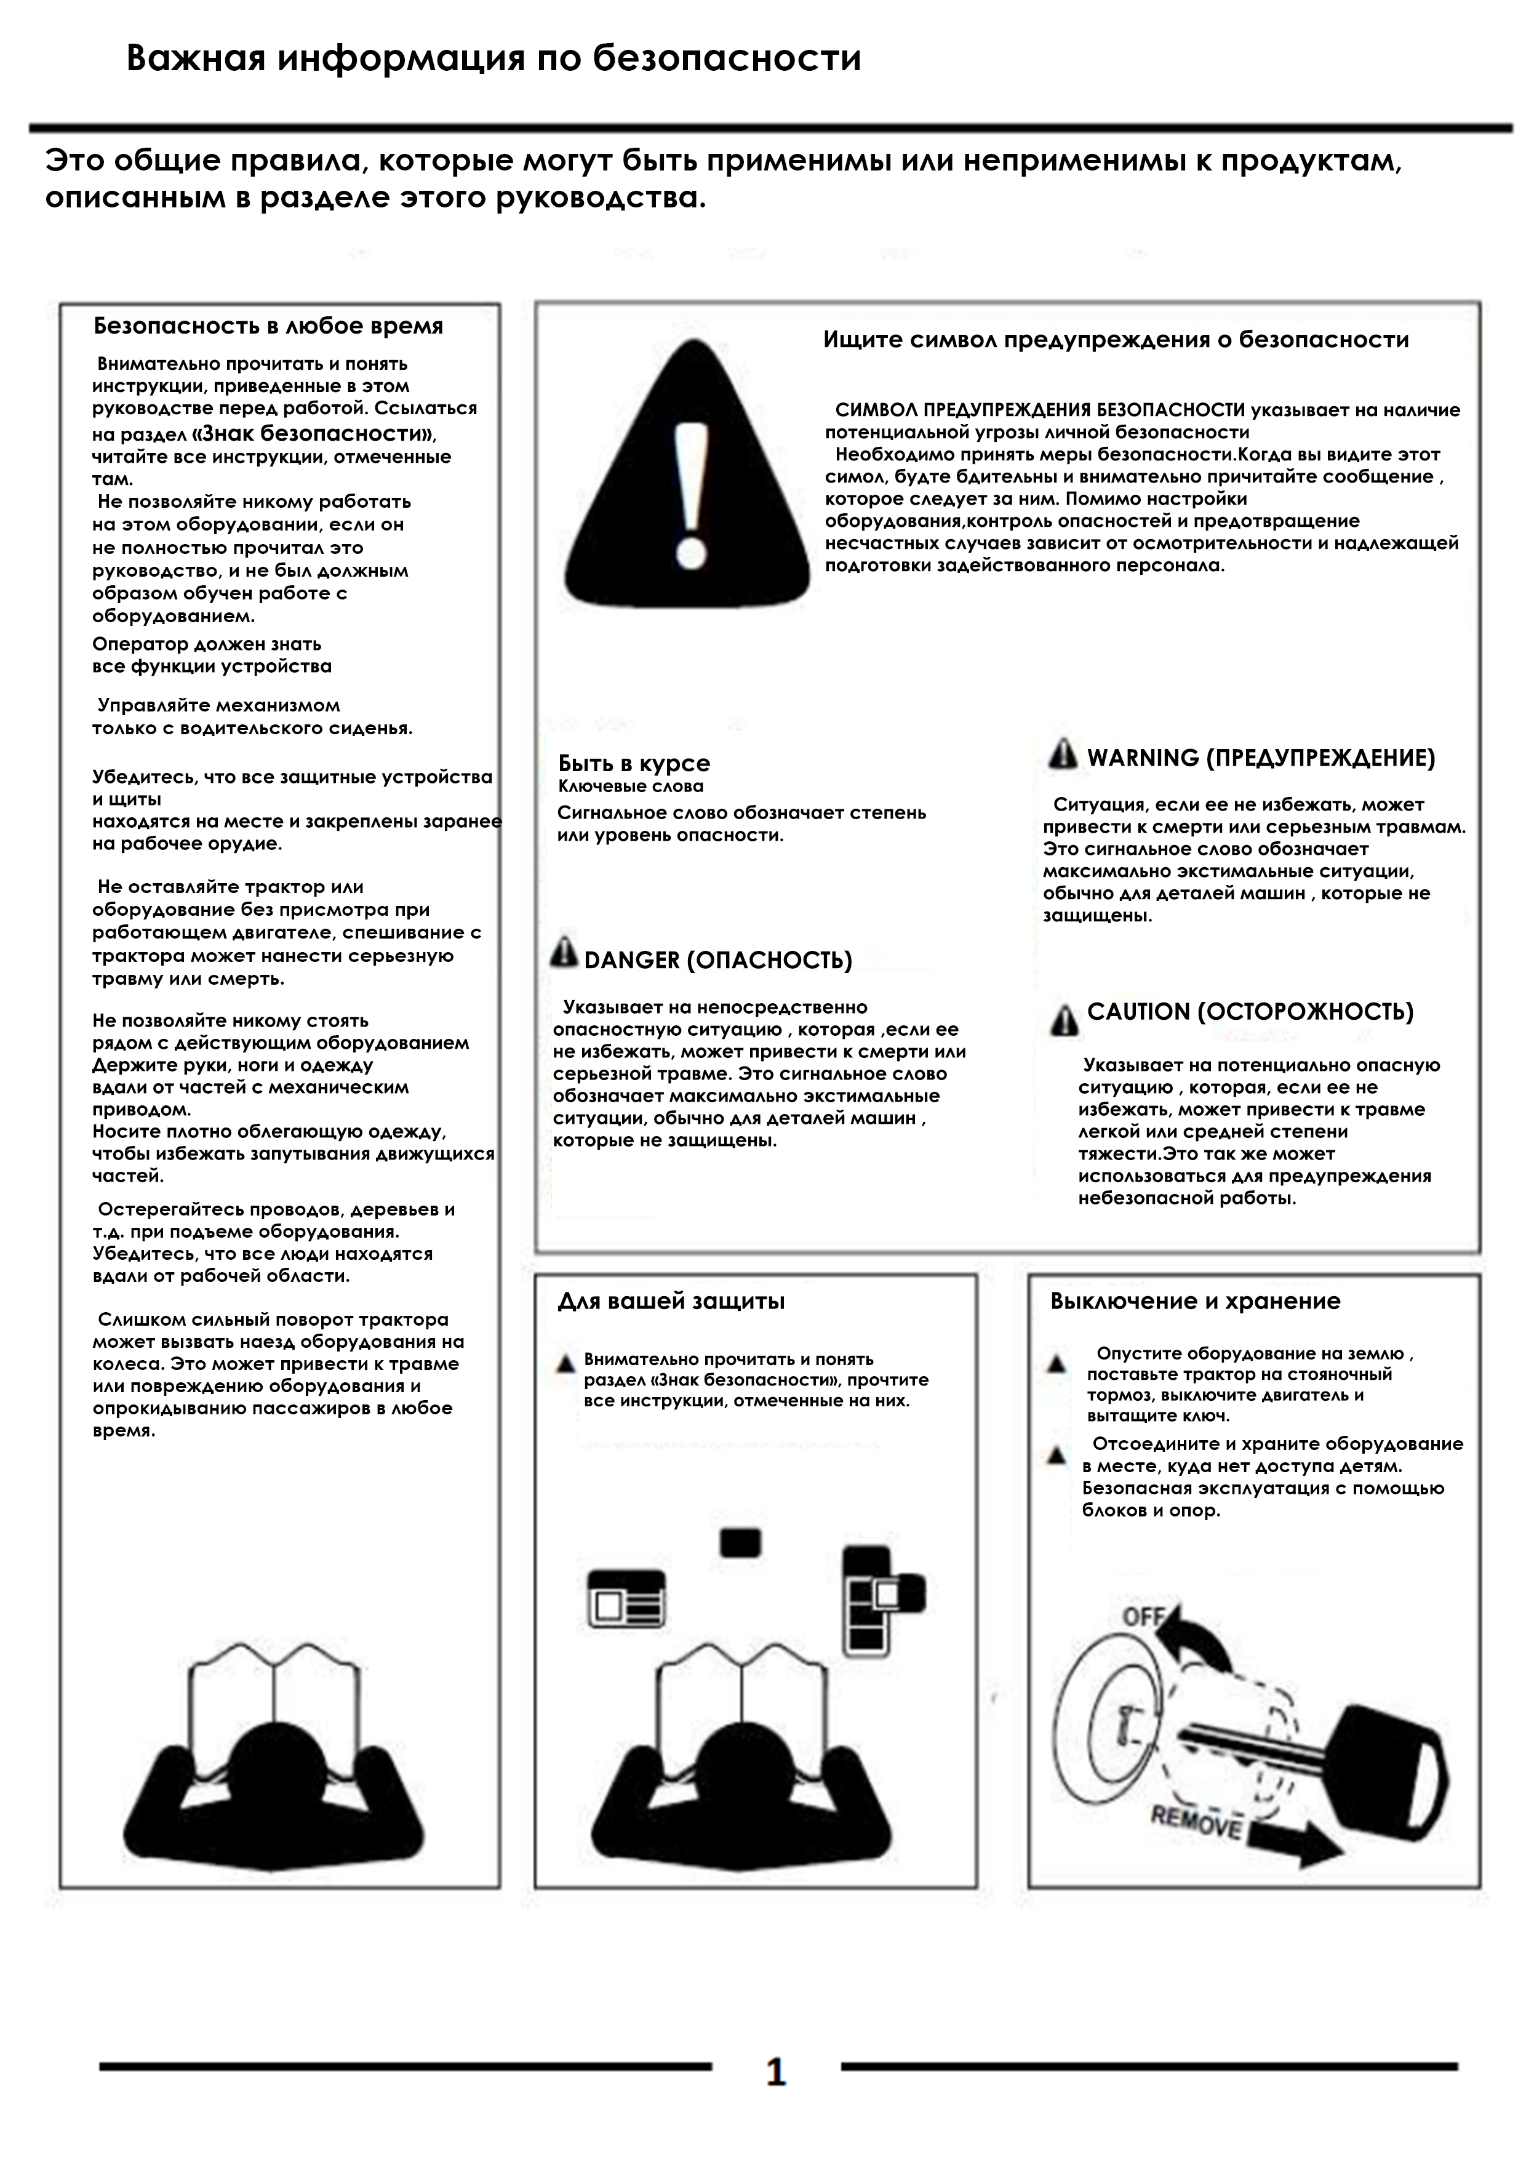
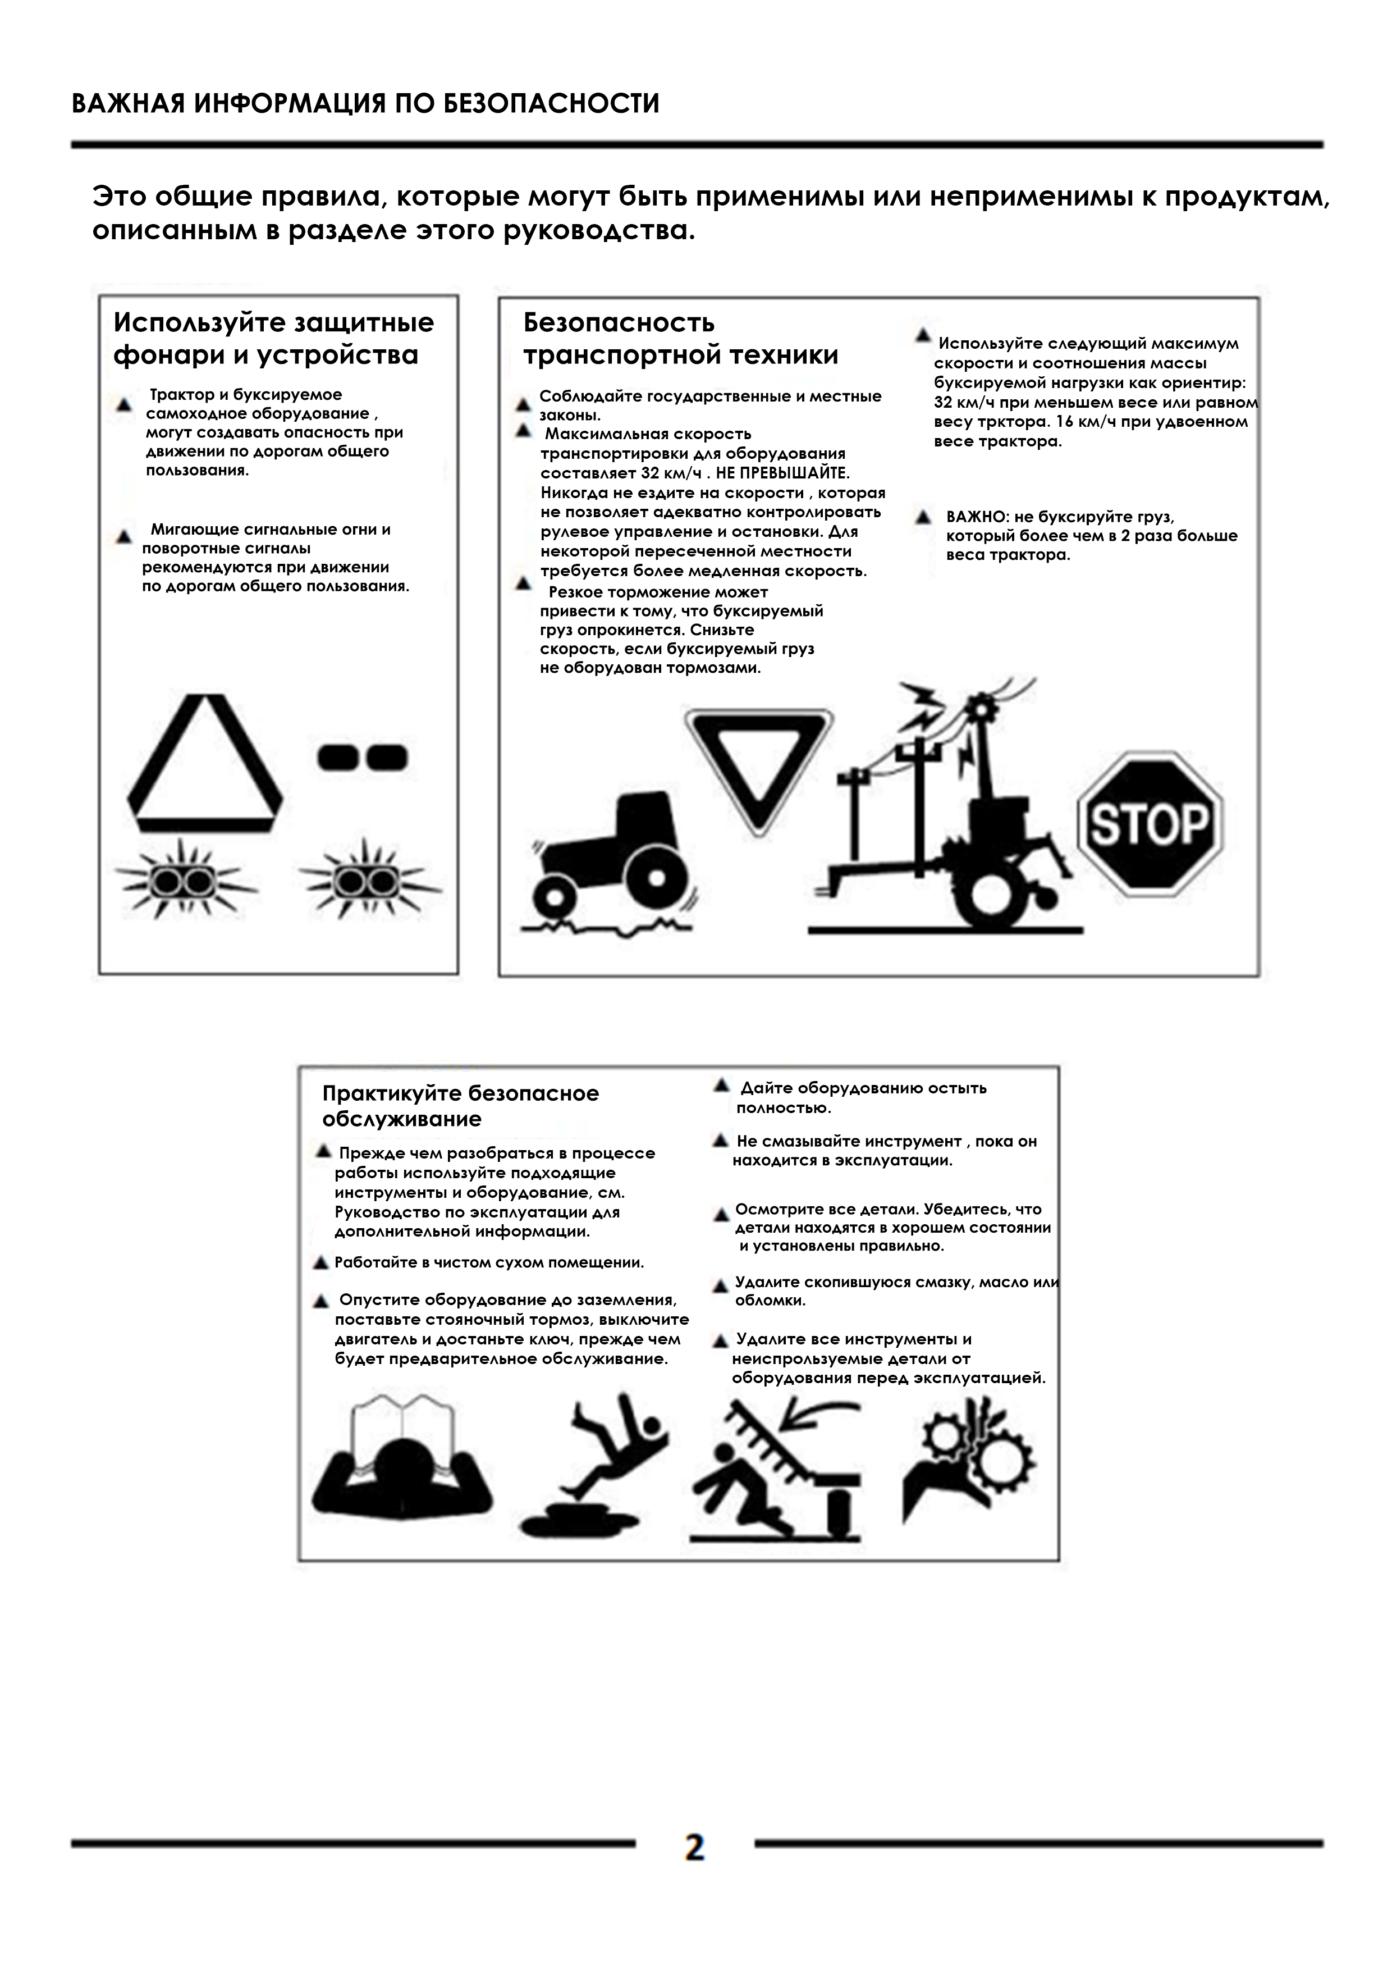
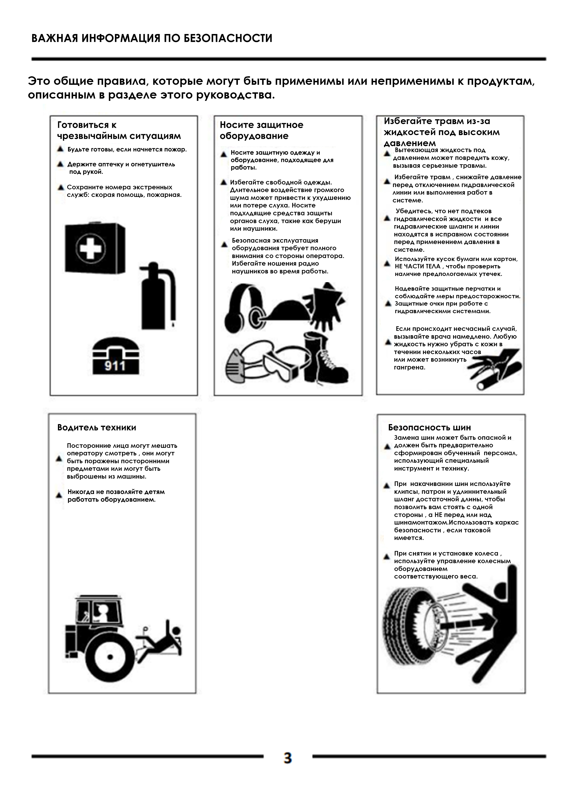

Знаки безопасности
Косилка с цепным приводом снабжена всеми действующими инструкциями по технике безопасности. Они были разработаны для обеспечения безопасной эксплуатации вашего оборудования. Прочитайте инструкции и следуйте им.
l. Обратитесь к этому разделу для правильного размещения этикеток. Замените все поврежденные или отсутствующие этикетки. Закажите новые этикетки у ближайшего дилера.
- Для установки некоторого нового оборудования во время ремонта требуется наклеивать на заменяемый компонент этикетку безопасности. При заказе новых компонентов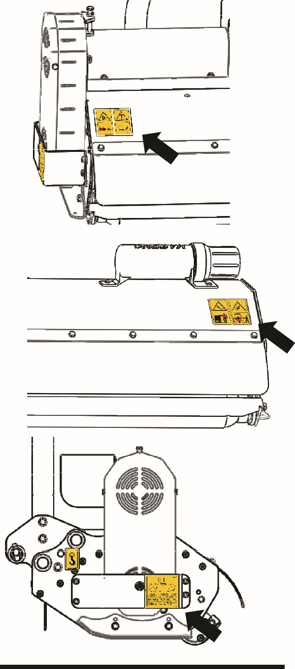
убедитесь, что в запросе указаны правильные этикетки безопасности.
- Обратитесь к этому разделу для правильного размещения этикетки.
Чтобы установить новые этикетки:
- Очистите место, на которое должна быть нанесена этикетка.
- Распылите мыльную воду на поверхность, на которую будет нанесена этикетка.
- Снимите подложку с этикетки. Плотно прижмите к поверхности.
- Выдавите пузырьки воздуха краем пластиковой карты или прямым краем аналогичного типа.
 |  | 
 |  |   Y800s
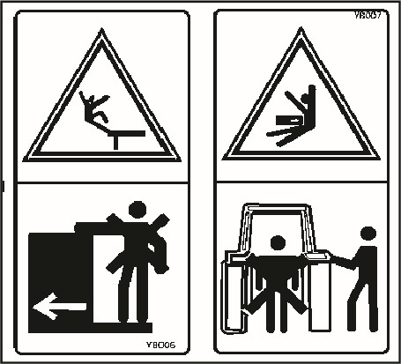
Перед началом работы проверьте натяжение ремня, при давлении ремня 5 кг провисание должно составлять менее 10 мм. После 1-2 часов работы ремень будет ослаблен, необходимо будет отрегулировать ремень, чтобы убедиться в наилучшем состоянии силовой передачи. В противном случае это сократит срок службы ремня. Время второй проверки - через 20 рабочих часов, затем проверяйте натяжение ремня каждые 40 рабочих часов.


YB30

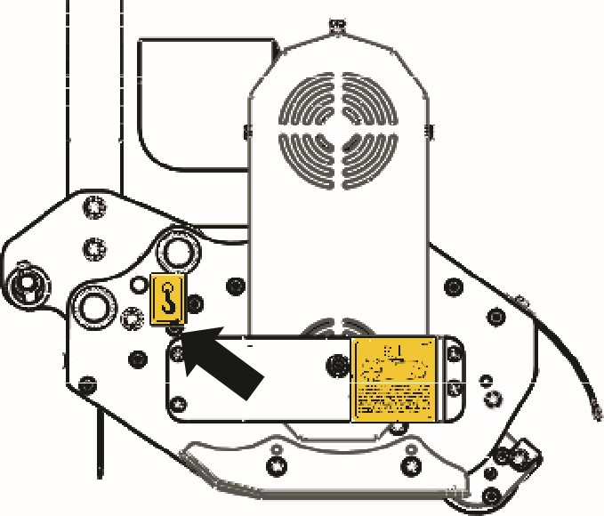 Подъемный крюк
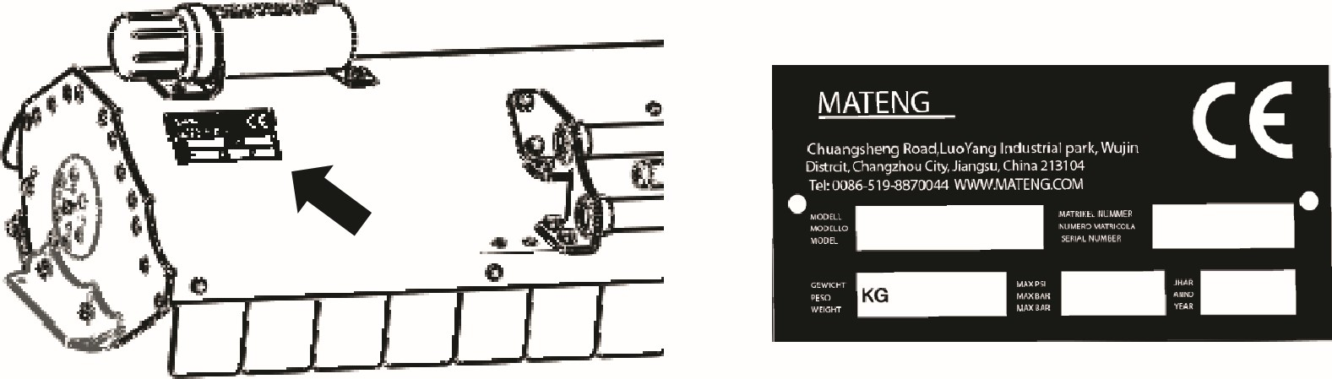
Информация на заводской табличке

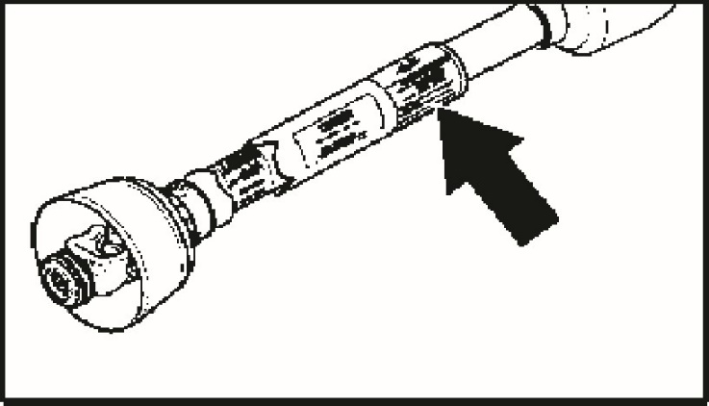 | 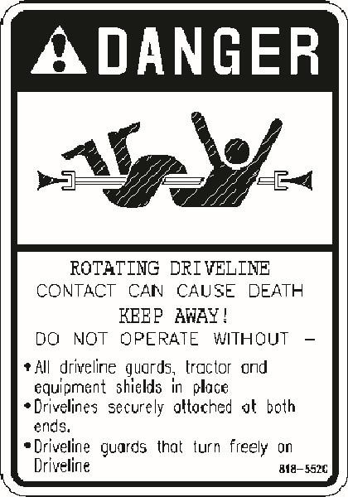

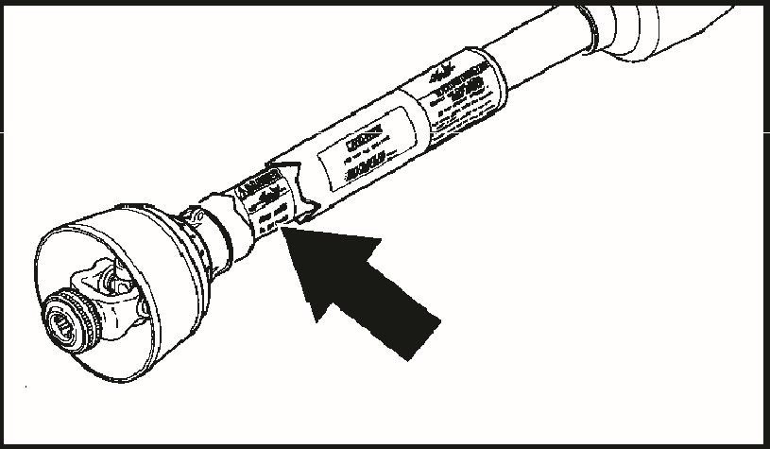
Опасность: Вращающийся карданный вал
Опасность: Отсутствие защиты

Введение
Rossel приветствует вас в растущей семье владельцев новых продуктов.
Эта молотковая косилка была тщательно спроектирована и изготовлена квалифицированными рабочими с использованием качественных материалов. Правильная сборка, техническое обслуживание и безопасные методы эксплуатации обеспечат вам долгие годы удовлетворительного использования этой машины. Применение
Облегченные G.US косилки серии Flail спроектированы и изготовлены таким образом, чтобы обеспечить превосходную режущую способность на пологих или слегка очерченных прямых участках, обочинах дорог, канавах, пастбищах, питомниках и небольших полях с остатками сельскохозяйственных культур, стеблей и поросли. Серия G.OS облегченная включает в себя 8 моделей, доступных в зависимости от наличия гидравлической системы: с гидравлической системой с шириной среза 1050 мм, 1250 мм, 1450 мм, 1650 мм и без гидравлической системы с шириной среза 1050 мм, 1250 мм, 1450 мм, 1650 мм, углом среза, смещением, трехточечная навеска, подходят к тракторам мощностью от 20 до 40 л.с. Специально разработаны для стрижки фруктовых садов, по обеим сторонам откоса шоссе, канавы.
Все модели, оснащенные ножами для тонкой резки, превосходно режут материал диаметром до 2,5 см или обеспечивают очень высокое качество среза для ухоженных дворов, муниципальных парков, средних улиц и полос отвода.
Все модели также могут оснащаться коваными молотковыми ножами и сверхмощными зубьями щеточных грабель, что делает их подходящими для работы в питомниках и сельском хозяйстве, где присутствуют густая трава, кустарник, саженцы, небольшие пни, остатки кукурузы и другой мусор от пропашных культур. Зубья грабель собирают материал и с силой вдавливают его в ножи роторного молотка для более полного измельчения.
Использование данного Руководства
- Данное руководство по эксплуатации предназначено для ознакомления вас с техникой безопасности, сборкой, эксплуатацией, настройками, устранением неполадок и техническим обслуживанием. Прочтите данное руководство и следуйте рекомендациям, которые помогут обеспечить безопасную и эффективную эксплуатацию.
- Информация, содержащаяся в этом руководстве, была актуальной на момент печати. Некоторые детали могут незначительно изменяться для обеспечения вашей наилучшей производительности.
• Чтобы заказать новое руководство по эксплуатации или запчастям, обратитесь к своему официальному дилеру.

Терминология
Значение "Вправо" или "Влево" в данном руководстве определяется по тому, в каком направлении будет работать машина, если не указано иное.

Определения
ВАЖНО: Особая информация, относящаяся к следующей теме. Намерение Rossel заключается в том, что эту информацию необходимо прочитать и принять к сведению, прежде чем продолжить.
ПРИМЕЧАНИЕ: Особая информация, о которой оператор должен знать, прежде чем продолжить.

Помощь Владельцу
Гарантийный талон должен быть заполнен дилером во время покупки. Эта информация необходима для обеспечения качественного обслуживания клиентов.
Детали вашей косилки с цепным приводом специально разработаны компанией Rossel, и их следует заменять только оригинальными деталями Rossel. Если требуется обслуживание клиентов или запасные части, обратитесь к дилеру Rossel. У вашего дилера Rossel есть обученный персонал, запасные части и оборудование, необходимые для обслуживания инструмента.

Серийный номер
Номер модели.
Серийный номер.
Для быстрой справки и оперативного обслуживания запишите модель и серийный номер в полях, указанных выше, и еще раз на странице гарантии страница 44. Всегда указывайте модель и серийный номер при заказе запасных частей и в соответствующих случаях у вашего дилера. Расположение таблички с вашим серийным номером указано на рисунке 1.
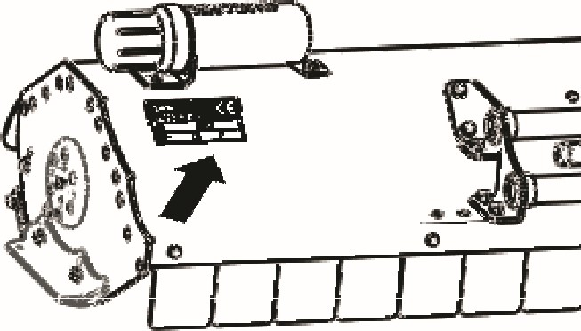
Расположение таблички с серийным номером
Рисунок 1

Послепродажное обслуживание
Ваш дилер хочет, чтобы вы остались довольны вашими новыми косилками.
Если по какой-либо причине вы не понимаете какую-либо часть данного руководства или не удовлетворены полученным сервисом, предлагается следующее:
- Обсудите этот вопрос с вашим дилерским центром
менеджер следит за тем, чтобы этот человек был осведомлен о любых pr-проблемах, которые у вас могут возникнуть, и имел возможность помочь вам.
- Если вы все еще не удовлетворены, обратитесь к владельцу или генеральному менеджеру дилерского центра, объясните проблему и попросите помощи.
- Для получения дополнительной помощи позвоните в сервисный центр Rossel +375 (33) 333-45-52
Адрес электронной почты service@rossel.by

Требования к крутящему моменту |  |  | - Соберите отдельно узел сцепного устройства (№ 3)
Обратитесь к "Таблице значений момента затяжки для обычных размеров болтов" |  |  | вместе с узлом защитного кожуха.
на стр. 43 указаны правильные значения момента при затяжке. | 2. |  | Закрепите их с помощью контргайки, плоской
 |  |  | шайбы (№2) и болта (1) снизу.
Узел сцепки | 3. |  | Вставьте верхний соединительный штифт (№7) в верхнюю часть узла сцепного устройства и подключите штифт ВОМ
См. рисунок 1-1:  Сцепное устройство разбирается для удобства транспортировки. |  |  | (№6) в отверстие на соединительном штифте (№7).
 |  | 4. |  | Приложите правильный момент затяжки ко всем крепежным элементам.
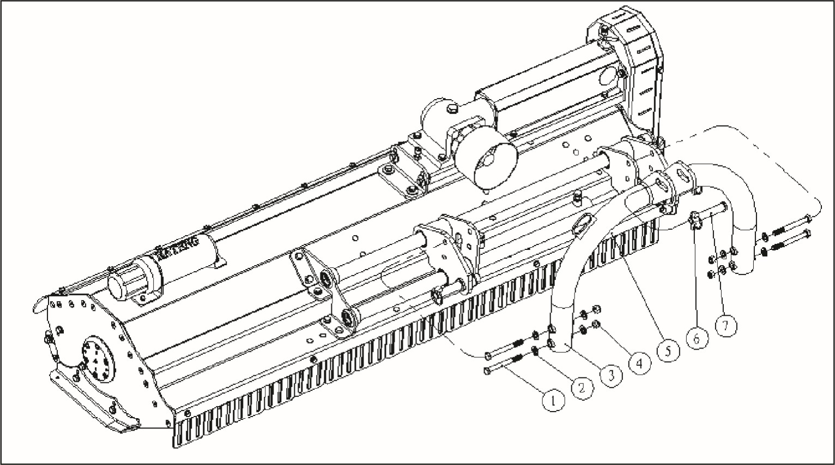
Устройство узла сцепки
Рисунок 1-1

Требования к трактору
Мощность трактора и категория прицепного устройства должны соответствовать диапазону, указанному ниже. Запрещается использовать тракторы, мощность которых превышает указанный ниже диапазон. Нижние трехточечные рычаги должны быть стабилизированы, чтобы предотвратить движение из стороны в сторону. Для этой цели большинство тракторов оснащено блокировкой или регулируемыми опорами. Номинальная мощность - 20-40 л.с., сцепка 3-точечная, скорость заднего ВОМ 540 об/мин, масса трактор – см. Важное примечание ниже.

Подключение трактора
См. Рисунок 1-2:
- Убедитесь, что дышло трактора не мешает работе. Переместите дышло вперед или снимите, если требуется. При первом подъеме агрегата также следует проверить дышло на наличие зазора.
- Выньте все три штифта крепления хомута.
- Совместите шаровые шарниры в нижних 3-точечных рычагах трактора с отверстиями для штифтов в нижних зажимах навески косилки.
Вставьте соединительные штифты и закрепите шплинтами.
- Совместите верхнюю центральную тягу с центральной навеской косилки.
Вставьте штифт сцепного устройства и закрепите шплинтом.
5. С помощью 3-точечных рычагов управления трактора поднимите косилки на 2-5 см, а затем полностью поднимите стойки домкрата. Закрепите подставками и шплинтами.
6. Выровняйте косилку, отрегулировав нижние 3-точечные рычаги и u-образную центральную тягу. См. раздел "Выравнивание косилки" на стр. 16.

Установка карданного вала
! ОПАСНОСТЬ
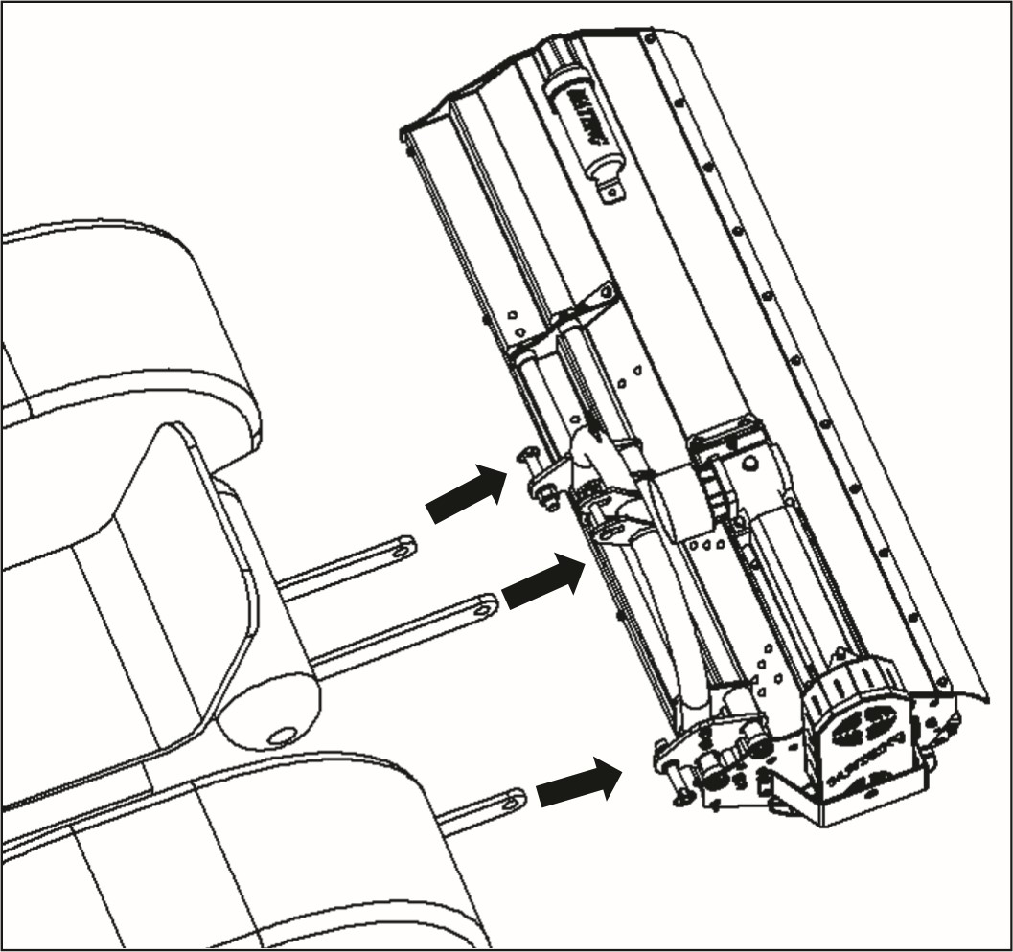
Схема подключения к трактору Рис. 1-2
Не включайте ВОМ отбора мощности трактора при подсоединении и расцеплении карданного вала и не стойте рядом с вращающимся карданным валом. Тело человека и / или одежда могут запутаться

Установка карданного вала
См. Рисунок 1-3:
- Припаркуйте трактор на ровной поверхности. Медленно задействуйте 3-точечный рычаг подъема трактора, чтобы поднимать косилку до тех пор, пока вал коробки передач не окажется на одной линии (уровне) с валом отбора мощности трактора.
- Опорные косилки закрепите на этой высоте с помощью опорных стоек или блоков, чтобы косилка не соскальзывала вниз.
- Переведите редуктор в положение "Стоянка", включите стояночный тормоз, заглушите трактор и выньте ключ зажигания.
- Наденьте внутренний хомут (рабочий конец) карданного вала на редуктор. Закрепите карданный вал с помощью хомута.
- Наденьте внешний карданный вал на вал отбора мощности трактора. Закрепите приводное устройство с помощью хомута.
- Если кардан не проходит между трактором и редуктором, перейдите к инструкциям по "Сокращению длины карданного вала" на этой странице.
- Теперь карданный вал следует перемещать взад-вперед, чтобы убедиться, что оба конца надежно закреплены на валах отбора мощности трактора и измельчителя. Прикрепите на место любой свободный конец.
- Закрепите предохранительную цепь карданного вала на конце карданного вала трактора, соединяющем ее с трактором. Снова закрепите предохранительную цепь на приводном щитке.
- Прикрепите предохранительную цепь карданного вала на конце карданного вала косилки к раме косилки. Снова прикрепите предохранительную цепь к щитку карданного вала.

Проверьте длину разборного карданного вала
ВАЖНО: К карданному валу прилагаются две небольшие цепи. Чтобы щитки кардана не вращались, эти цепи должны быть прикреплены к наружным и внутренним щиткам карданного вала, а также к косилке и трактору.
ВАЖНО: Слишком длинный карданный вал выйдет из строя, что приведет к повреждению конструкции трактора и косилки. Всегда проверяйте длину разборного карданного вала при первоначальной настройке и при подключении к другому трактору. Для всех применений может потребоваться более одного карданного вала.
- Убедитесь, что карданный вал установлен правильно и выровнен, прежде чем проверять длину разборного карданного вала. (При необходимости обратитесь к разделу "Установка карданного вала" на стр. 10.) См. Рисунок 1-3:
- С помощью уровня карданного вала отмерьте 2 см (размер "B") назад от выступа универсального шарнира до конца внешнего щитка карданного вала. Если измерение составляет 2,5 см или более, пропустите "Проверка удлинения карданного вала" на странице 12. Если измерение меньше 2,5 см, перейдите к "Сокращению длины карданного вала" на этой странице.
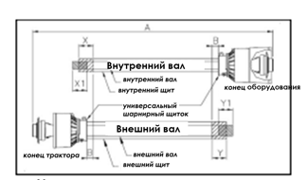
Схема укорочения карданного вала 1-3
Сократить длину карданного вала
См. Рисунок 1-3:
- Отсоедините карданный вал от вала отбора мощности трактора и разведите внешнюю и внутреннюю приводные линии в стороны.
- Снова прикрепите карданный вал к валу отбора мощности трактора. Потяните за приводные линии, чтобы убедиться, что универсальные шарниры надежно закреплены.
- Держите внутреннюю и внешнюю часть карданного вала параллельно друг другу:
- Отмерьте 2,5 см (размер "B") от внешнего щитка универсального шарнира карданного вала и сделайте отметку в этом месте на внутреннем щитке карданного вала.
- Отмерьте 2,5 см (размер "B") от внутреннего щитка универсального шарнира карданного вала и сделайте отметку в этом месте на внешнем щитке карданного вала.
- Снимите карданный вал с валов трактора и редуктором.
- Измерьте расстояние от конца внутреннего щитка до нанесенной отметки (размер "X"). Отрежьте внутренний щиток по отметке. Отрежьте столько же от внутреннего стержня (размер "Xl")
6. Измерьте расстояние от конца внешнего щитка до нанесенной метки (размер "Y"). Отрежьте внешний щиток по метке. Отрежьте столько же от внешнего стержня (размер "Y1").
- Удалите все заусенцы и сколы.
- Затем проверьте удлинение карданного вала.

Проверка удлинения карданного вала
См. Рисунок 1-4:
Убедитесь, что длина разборного карданного вала приемлема. При необходимости обратитесь к разделу "Проверка длины разборного карданного вала" на стр. 11 инструкции на этой странице.
Максимально допустимая длина карданного вала в полностью выдвинутом состоянии должна перекрывать профиль не менее чем на 1/3 свободной длины при одинаковой длине труб внутреннего и наружного профилей
1. Нанесите универсальную смазку на внутреннюю поверхность наружного вала и снова соберите карданный вал.
- Соберите профили карданного вала с перекрытием на 1/3 из внутренних и наружных профильных труб. После сборки измерьте и запишите максимально допустимую длину, указанную ниже, для дальнейшего использования.
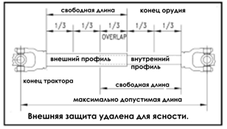

Максимальная увеличенная длина карданного вала Рисунок 1-4
- Прикрепите внутренний рычаг привода к валу коробки передач косилки. Прикрепите внешний рычаг привода к валу отбора мощности трактора.
- Перемещайте концы тяг карданного вала вперед-назад, чтобы убедиться, что они надежно закреплены на тракторе и косилке.

ВАЖНО: Небольшие цепи поставляются вместе с карданным валом. Они должны быть прикреплены к внутреннему и внешнему щиткам карданного вала, а также к косилке и трактору для ограничения вращения щитка.
- Прикрепите предохранительную цепь карданного вала на конце кардана косилки к раме косилки. Снова закрепите предохранительную цепь на щитке кардана.
- Прикрепите предохранительную цепь карданного вала на конце кардана косилки к раме косилки. Снова закрепите предохранительную цепь на щитке карданного вала.
- Запустите трактор и приподнимите косилку ровно настолько, чтобы снять блоки.
- Медленно включите гидравлическую 3-точечную сцепку трактора, чтобы опустить косилку. Проверьте
достаточный ли зазор между дышлом. Переместите дышло вперед, в сторону или снимите, если требуется.
- Поднимайте и опускайте оборудование, чтобы найти максимальную длину карданного вала. Убедитесь, что общая длина кардана не превышает максимальную длину, зарегистрированную на шаге 2.
- При необходимости установите 3-точечную сцепку так, чтобы избежать превышения максимально допустимой длины.

Проверьте карданный вал
См. рисунок 1-5:

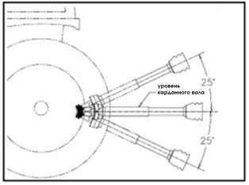
Максимальное смещение ВОМ кардана во время работы
Рисунок 1-5
- Медленно смещайте гидравлический 3-точечный рычаг управления трактора, чтобы опустить косилку, одновременно притормаживая для обеспечения достаточного зазора между дышлом. Передвиньте дышло вперед, в сторону или снимите, если требуется.
- Поднимайте и опускайте навесное оборудование, чтобы получить максимально длину карданного вала. Убедитесь, что карданный вал не превышает максимально допустимую длину с углом наклона 25 ° вверх или вниз.
- При необходимости установите 3-точечную сцепку так, чтобы избежать превышения максимально допустимой длины и угла наклона 25 ° вверх.

Чек-лист перед запуском
Контроль опасности и предотвращение несчастных случаев зависят от осведомленности, заботы, осмотрительности и надлежащей подготовки, связанной с эксплуатацией, транспортировкой, хранением и техническим обслуживанием косилки. Поэтому абсолютно необходимо, чтобы никто не эксплуатировал косилку-измельчитель, предварительно не прочитав, полностью не поняв и не ознакомившись с Руководством по эксплуатации. Убедитесь, что оператор прочитал и обратил особое внимание на:
- Важная информация о технике безопасности, стр.1
- Раздел 1: Сборка и настройка, стр.9
- Раздел 2: Руководство по эксплуатации, стр. 13
- Раздел 3: Регулировка, стр. 15
- Раздел 4: Техническое обслуживание и смазка, стр. 18 Убедитесь, что оператор выполнил приведенный ниже контрольный список операций.
v | Проверьте | Номер страницы.
 | Внимательно прочитайте всю информацию по технике безопасности и следуйте ей. См. раздел "Важная информация по технике безопасности". | Страница 1
 | Убедитесь, что все ограждения и щитки на месте. Обратитесь к "Важной информации по технике безопасности". | Страница 1
 | Прочитайте и следуйте инструкциям по подключению и подготовке из 3 пунктов. Обратитесь к разделу "Сборка и настройка". | Страница 9
 | Прочитайте и внесите все необходимые корректировки. Обратитесь к "Разделу 3: Регулировка". | Страница 16
 | Прочитайте все рабочие процедуры и следуйте им. Обратитесь к "Разделу 2: Инструкции по эксплуатации". | Страница 13
 | Прочитайте и следуйте всем инструкциям по техническому обслуживанию. Обратитесь к "Разделу 4: Техническое обслуживание и смазка" | Страница 18
 | Прочитайте и следуйте всем инструкциям по смазке. Обратитесь к разделу "Узлы смазки" . | Страница 19
 | Убедитесь, что все коробки передач смазаны надлежащим образом. Обратитесь к разделу Смазка коробки передач. | Страница 19
 | В начале работы и периодически далее проверяйте косилку на наличие ослабленных болтов и штифтов.  Убедитесь, что все контргайки и болты затянуты. Особенно убедитесь, что затянуты болты-лопасти. Обратитесь к "Таблице значений момента затяжки для обычных размеров болтов" . | Страница 43

Процедура остановки трактора
Перед проведением любых проверок, технического обслуживания и/ или ремонта трактора и / или косилок важно выключить трактор, как указано ниже.
- Припаркуйте трактор на ровной поверхности.
Не работайте под техникой, припаркованной на крутом склоне, или рядом с ней.
- Поставьте трактор на стоянку и включите стояночный тормоз.
- Отключите ВОМ, если работает.
- Заглушите двигатель и выньте ключ из зажигания.
- Перед демонтажем трактора дождитесь полной остановки ВОМ.
- Используйте защитные очки.

Транспортировка

! ОСТОРОЖНО
- При движении по дорогам общего пользования ночью или днем используйте дополнительные фонари и устройства для надлежащего предупреждения водителей других транспортных средств. Соблюдайте федеральные, государственные и местные законы.
- При подъеме косилки в транспортировочное положение убедитесь, что карданный вал не соприкасается с трактором или косилкой. Отрегулируйте и установите высоту подъема сцепкой трактора таким образом, чтобы приводная линия не касалась палубы косилки в полностью поднятом положении.
- При повороте обязательно снижайте скорость трактора, оставляя достаточный просвет, чтобы косилка не касалась препятствий, таких как здания, деревья или заборы.
- Выберите безопасную скорость передвижения по земле при транспортировке из одного района в другой. При передвижении по дорогам передвигайтесь таким образом, чтобы более быстро движущиеся транспортные средства могли безопасно проезжать.
- При движении по пересеченной или холмистой местности переключайте трактор на более низкую передачу.
Информация по технике безопасности

! ОПАСНОСТЬ
Не включайте ВОМ трактора при подсоединении и расцеплении карданного вала или когда кто-либо стоит рядом с ним. Тело и/или одежда человека может запутаться в карданном вале, что может привести к серьезным травмам или смерти.

! ОПАСНОСТЬ
Косилки обладают способностью выбрасывать предметы с высокой скоростью, если защитные ограждения не установлены и не закрыты.

! ОПАСНОСТЬ
Щитки коробки передач и привода при эксплуатации косилки должны быть надежно закреплены, чтобы избежать травм или смерти в результате зацепления за вращающийся карданный вал.

! ОПАСНОСТЬ
Не эксплуатируйте сломанный или погнутый карданный вал. Такой карданный вал может затормозить при вращении на высоких скоростях, что приведет к серьезным травмам или смерти. Не эксплуатируйте косилку до тех пор, пока не будет отремонтирован или заменен поврежденный привод.

! ОПАСНОСТЬ
Никогда не перевозите людей на косилке. Перевозимый может упасть или запутаться в машине, что приведет к серьезным травмам или смерти.
! ОПАСНОСТЬ
Не эксплуатируйте и / или не перемещайтесь по крутым склонам, где трактор может перевернуться, что приведет к серьезным травмам или смерти. Обратитесь к руководству по эксплуатации вашего трактора, чтобы узнать, какие уклоны может преодолевать трактор.
! ОПАСНОСТЬ
Не используйте косилку для поднятия или переноски предметов. Подъем и/или переноска предметов может привести к повреждению косилки, серьезным телесным повреждениям или смерти.
! ! ОПАСНОСТЬ
Не используйте косилку в качестве рабочей платформы. Косилка не предназначены для этого должным образом. Использование косилки в качестве рабочей платформы может привести к серьезным травмам или смерти.
! ! ВНИМАНИЕ
Перед демонтажем с трактора всегда отключайте ВОМ, включайте стояночный тормоз, заглушайте двигатель трактора, вынимайте ключ зажигания и ждите полной остановки ножей.
! ! ВНИМАНИЕ
Косилка предназначена для покоса травы и кустарника диаметром до 2,5 см, а также покоса кустарника диаметром до 5 см . Использование этой косилки для другого вида работ может привести к повреждению ножей, привода, рамы косилки и трактора.
! ОСТОРОЖНО
Не допускайте превышения скорости ВОМ – это может привести к повреждению. Косилка предназначены для использования с трактором, имеющим скорость заднего ВОМ 540 оборотов в минуту.

Рабочие инструкции
- Очистите обрабатываемое место от предметов и мусора, которые могут быть подняты и выброшены ножами косилки.
Не используйте косилки на каменистой почве.
- Перед началом эксплуатации косилок выполните следующие проверки оборудования:
- Все соединительные штифты должны быть надежно закреплены.
- Все щиты должны быть на месте и закреплены.
- Все болты и контргайки должны быть на месте и туго затянуты.
- Убедитесь, что втулки не сломаны и не болтаются.

Инструкция по эксплуатации
Правильное обслуживание и регулировка являются ключом к долгому сроку службы любой машины. При тщательном и систематическом осмотре косилок можно избежать дорогостоящего технического обслуживания, временных затрат и ремонта.
! Перед началом работы должны быть выполнены следующие осмотры:
- Проверьте уровень масла в редукторе. Обратитесь к разделу “Смазка редуктора” на стр. 19.
- Убедитесь, что все заглушки в редукторе заменены и затянуты должным образом.
- Убедитесь, что все ножи косилки, болты и контргайки затянуты.
- Убедитесь, что все ограждения и щиты на месте и надежно закреплены.
- Смажьте приводной вал и все другие смазочные детали.
- Очистите обрабатываемую площадку от камней, веток и других посторонних предметов. Не используйте косилки на каменистом грунте.
- Опустите косилку на землю. Оставьте дроссельную заслонку трактора примерно на 1/4 открытой. Включите ВОМ для запуска вращения ножей.
- Работайте со скоростью ВОМ трактора 540 об / мин. Сначала начните работать с низкой скоростью движения вперед и переключайте до тех пор, пока не будет достигнута желаемая скорость, поддерживая 540 об / мин. Лопасти несущего винта будут резать лучше на полной скорости, чем на пониженной дроссельной заслонке.
- Пройдя первые 150 метров, остановитесь и проверьте, правильно ли отрегулирована косилка.
- Не делайте резких поворотов и не пытайтесь сдавать назад, пока косилка находится на земле.
- Никогда не работайте вблизи крутых склонов или на них.
- Не включайте ВОМ, если косилка находится в полностью поднятом положении. Не включайте ВОМ на полную мощность.
Не поднимайте косилку с включенным ВОМ.
- Не подпускайте никого, включая себя, к косилке, когда она работает.
- Периодически проверяйте, нет ли посторонних предметов вокруг вала двигателя, и удаляйте их после отключения ВОМ, остановки трактора и извлечения ключа зажигания.

Общие инструкции по эксплуатации
Теперь, когда вы ознакомились с Руководством по эксплуатации, заполнили чек-лист операторов, правильно подключили косилку к трактору, произвели правильную регулировку смещения и настроили высоту среза, вы почти готовы приступить к использованию цепной косилки G.USJ
Далее необходимо провести текущую проверку безопасности эксплуатации. Если в какой-либо момент во время этой проверки безопасности вы обнаружите неисправность косилки или трактора, немедленно выключите трактор, выньте ключ и произведите необходимый ремонт или регулировку, прежде чем продолжить работу.
Убедитесь, что стояночный тормоз трактора включен, ВОМ выключен, а косилка стоит на земле. Заведите трактор, а затем снова выключите дроссельную заслонку, пока двигатель не заработает на низких оборотах холостого хода. С помощью рычага управления задним гидравлическим подъемником трактора поднимите косилку в транспортное положение, убедившись, что вал отбора мощности не зацеплен и не соприкасается с рамой косилки. Опустите агрегат в положение измельчения и, пока трактор все еще работает на малом холостом ходу, включите ВОМ. Если на этом этапе все работает гладко, увеличивайте обороты двигателя до тех пор, пока двигатель трактора не достигнет полной рабочей скорости вала отбора мощности в 540 оборотов в минуту. Медленно поднимите измельчитель на транспортную высоту, чтобы убедиться, что приводная цепь не заедает и не дребезжит. Затем переведите двигатель в режим низких холостых оборотов, отключите ВОМ и установите регулируемые упоры на гидравлической консоли управления рычагом подъема трактора, чтобы можно было постоянно возвращать косилку на ту же высоту измельчения и транспортировки.
Теперь можно переместиться к месту покоса, чтобы
приступить к работе. После осмотра вы можете приступить к покосу только в знакомой вам местности, относительно свободной от мусора и невидимых предметов. Никогда не предполагайте, что участок свободен. В случае удара о какой-либо предмет немедленно остановите трактор и косилку, чтобы осмотреть ротор и произвести все необходимые работы, прежде чем возобновить работу. Стоит осмотреть новый участок и разработать план, прежде чем приступать к обрезке.
Нормальная рабочая скорость будет составлять 2-5 миль в час, и вам нужно будет поддерживать частоту вращения ВОМ трактора для обеспечения чистого среза, поэтому выберите передачу трактора и диапазон, который будет поддерживать это сочетание. В целом, качество среза будет лучше при более низкой скорости движения по грунту. Также кошение более плотного или жесткого кустарника могут привести к необходимости снизить скорость. Всегда срезайте вниз на склонах и избегайте пересечения поверхности крутых склонов. Избегайте резких перепадов и пересекайте впадины по диагонали, чтобы не зацепиться трактором и косилкой. Снижайте скорость на поворотах и по возможности избегайте резких поворотов. Не забывайте почаще оглядываться назад.
Теперь вы подготовлены и хорошо проинструктированы, так что можно начать косить. Уменьшите обороты двигателя трактора, убедитесь, что косилка стоит на земле и находится в положении измельчения, включите ВОМ, увеличьте обороты двигателя до соответствующей частоты вращения ВОМ и приступайте к работе. Операторы должны планировать заранее и выбирать маршрут обработки, чтобы обеспечить безопасное движение. Попробуйте увеличивать или уменьшать скорость движения, чтобы определить влияние на качество кошения. Немного потренировавшись, вы будете довольны работой косилки Rossel.

Раздел 3: Регулировка

! ОСТОРОЖНО
Перед выполнением каких-либо регулировок включите стояночный тормоз, заглушите трактор, выньте ключ и отключите ВОМ!

! ОСТОРОЖНО
Обеспечьте косилку специальными опорами, если необходимо поднять косилку с земли для внесения регулировок! Если косилку не поддерживать, она могут упасть, что приведет к серьезным травмам присутствующих.

Регулировка косилки
Регулировка уровня производится на 3-точечных нижних рычагах трактора и верхней центральной тяге.
- Припаркуйте трактор и косилку на ровной поверхности.
- Медленно поднимайте косилку с помощью гидравлического 3-точечного подъемника трактора до тех пор, пока устройство не окажется примерно на высоте 5 см над землей.
- Убедитесь, что нижние рычаги стабилизированы, чтобы предотвратить чрезмерное движение в сторону.
- Установите уровень на верхнюю крышку, идущую слева направо и регулируйте один из нижних 3-точечных рычагов вверх или вниз до тех пор, пока косилка не выровняются слева направо.
- Отрегулируйте верхнюю центральную тягу трактора таким образом, чтобы верхний штифт сцепного устройства располагался вертикально над нижними штифтами сцепного устройства или немного позади них.
- Медленно поднимайте и опускайте 3-точечный гидравлический регулятор трактора, чтобы проверить зазор между шинами, рамой, поперечной балкой и т.д.

Регулировка натяжения ремня
! ! ВНИМАНИЕ
Чрезмерное натяжение ремня может привести к преждевременному выходу из строя ремня и компонентов привода. Чрезмерное натяжение ремня также может создать угрозу безопасности оператора или окружающих.
Натяжение ремня следует проверять после первых 20 часов использования и каждые 40 часов после этого.
- Проверьте натяжение ремня, приложив примерно 10 кг давления на полпути между шкивами. Ремень должен отклоняться примерно на 1 см.
- Натяжение ремня можно регулировать с помощью болта натяжения ремня. Поворачивайте болт натяжения ремня до тех пор, пока не будет достигнуто желаемое натяжение ремня.
- Ослабьте крепежные болты коробки передач и перемещайте коробку передач до тех пор, пока привод косилки не станет прямым (параллельно) молоткам косилки.

Регулировка высоты измельчения
Высота резки оборудования зависит от положения регулировочной пластины.
- Снимите болты, фиксирующие высоту ролика с обеих сторон.
- Поднимите или опустите обе стороны ролика на равные расстояния.
- Замените болты и снова затяните с надлежащим моментом затяжки.
- Осмотрите лезвия, чтобы убедиться, что они не соприкасаются с измельчать. Ножи, соприкасающиеся с землей, быстро изнашиваются. При необходимости отрегулируйте высоту измельчения для того, чтобы лезвия не касались земли.

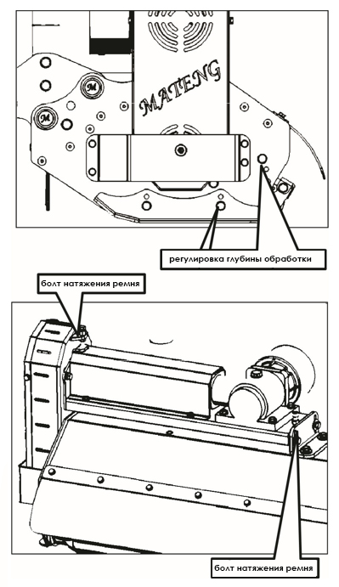

Замена роторного ножа
ВАЖНО:
Заменяемый нож должен соответствовать оригинальным заводским.
ВАЖНО:
Убедитесь, что при заменяете нож на другой такого же веса. Это сохранит баланс вращения ротора.
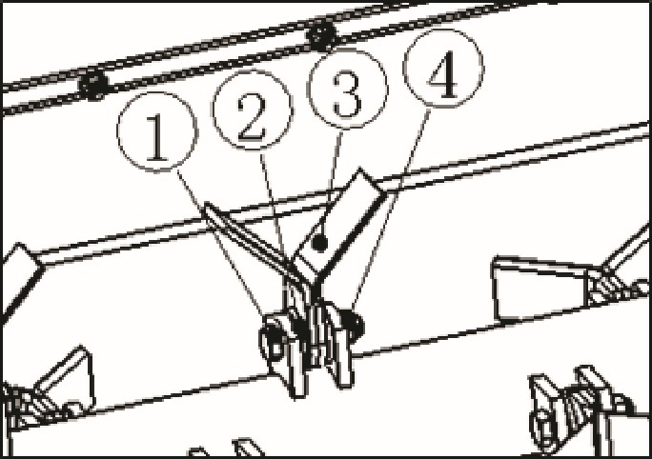
Периодически проверяйте роторные ножи, чтобы убедиться, что они в рабочем состоянии и должным образом закреплены на роторе. Замените изношенные или поврежденные детали новыми ножами.

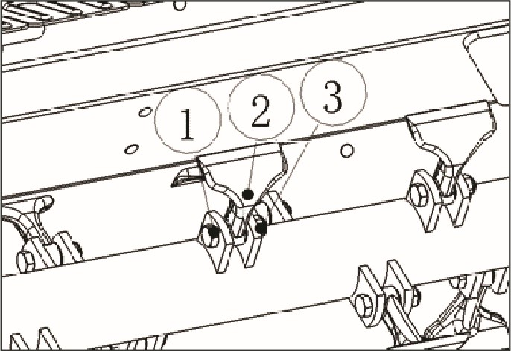
Нож имеет режущую кромку как на передней, так и на задней сторонах. Когда передняя кромка выступит наружу, поверните установленную пару ножей на 180 градусов и установите на место. Заменяемая лопасть должна быть той же длины, что и существующая деталь, для поддержания баланса ротора.
G.US105-125-145-165 Замена ножа
- Снимите гайку (№ 4), болт (№1) и распорки (№ 2) для Y-образной системы ножа или болта (№1) и контргайку (№ 3) для системы кованых молотковых ножей.
- Снимите установленные ножи (№ 3) или поверните установленную пару ножей на 180 градусов и установите на место.
- Установите нож с помощью имеющегося болта, шайб и контргайки.
- Затяните контргайку с правильным моментом затяжки.

Раздел 4

Хранение
Рекомендуется счищать всю грязь и жир, которые могли скопиться на косилке, а также осматривать и производить необходимый ремонт перед стоянкой агрегата в конце рабочего сезона и на длительный период. Это поможет гарантировать, что косилка будет готова к использованию при следующем подключении.

! ! ОПАСНОСТЬ
Перед обслуживанием нижней части косилки всегда отсоединяйте главный привод от ВОМ трактора и закрепляйте косилку в верхнем положении прочными опорами.
- Удалите всю грязь и жир, которые могли попасть на
скопившуюся на косилке и движущихся частях, грязь соскребите из-под капота, а затем тщательно промойте поверхность садовым шлангом.
- Проверьте лопасть ротора и болты лопасти на предмет износа и при необходимости замените. Смотрите “Замена роторных ножей” на странице 17.
- Осмотрите косилку на наличие незакрепленных, поврежденных или изношенных деталей и отрегулируйте или замените по мере необходимости.
- Перекрасьте детали, где краска стерта или поцарапана, для предотвратите появление ржавчины. Спросите у своего дилера аэрозоль-краску для подкрашивания. Она также доступна во флаконах touch-up с размерами кисти, кварты и галлона, при этом в конце номера детали аэрозоля добавляется TU, QT или GL.
- Замените все поврежденные или отсутствующие этикетки.
- Легкий слой масла или консистентной смазки можно также нанести на участки, где краска стерлась, чтобы свести к минимуму окисление.
- Смажьте узлы, отмеченные в разделе “Узлы смазки” на странице 19.
- Храните оборудование на ровной поверхности в чистом, сухом месте. Хранение внутри помещения сократит затраты на техническое обслуживание и увеличит срок службы косилки. Установите устройство на ровную поверхность с опущенными домкратами на подходящую высоту в 3 точки. Убедитесь, что основная рама устойчива.
- Приподнимите конец трансмиссии над землей.

Узлы смазки
Обозначение смазки | Многоцелевая аэрозольная смазка |   Многоцелевая консистентная смазка | многоцелевая масляная смазка | в часов | в часах, через которые требуется смазка....

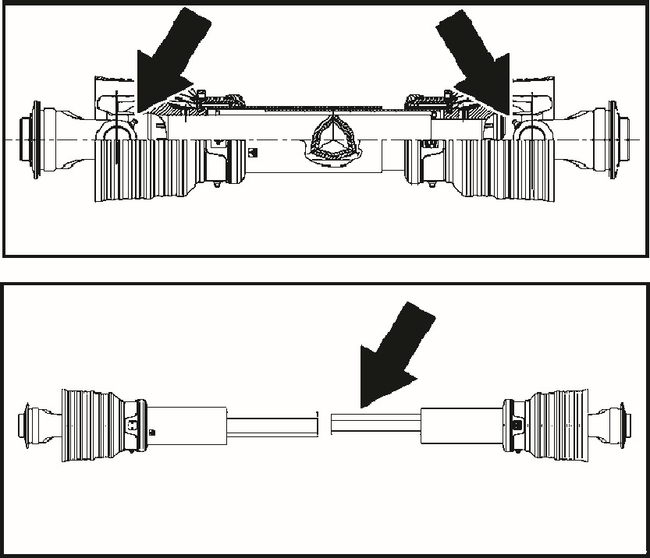

U-образный карданный вал
Тип смазки: Универсальная смазка
Количество - от 4 до 8 нажатий
Профиль карданного вала
Тип смазки: Универсальная смазка
Количество - Очистите и покройте внутреннюю профильную трубу трансмиссии легким слоем смазки, а затем снова соберите.
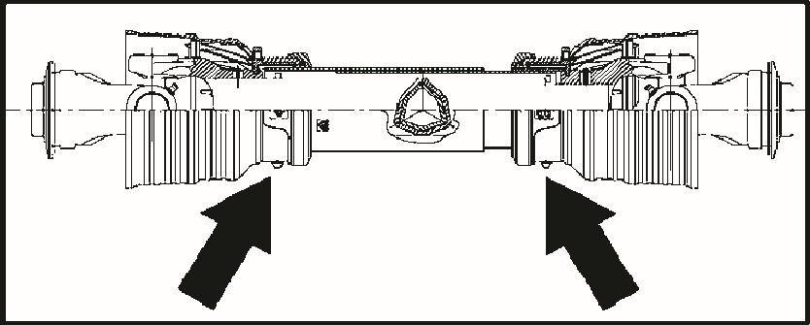
Подшипники с внутренней трубкой

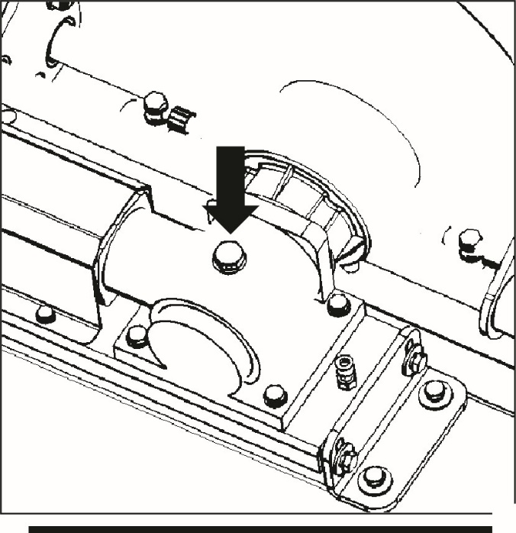
Тип смазки: Универсальная смазка
Количество - по мере необходимости
Смазка редуктора
Тип смазки: Шестеренная смазка SAE EP 90W
Добавьте в редуктор немного трансмиссионного масла. Установите заглушки и затяните.
Не переливайте!
Если вашей коробке передач требуется техническое обслуживание, обратитесь к своему дилеру Rossel.

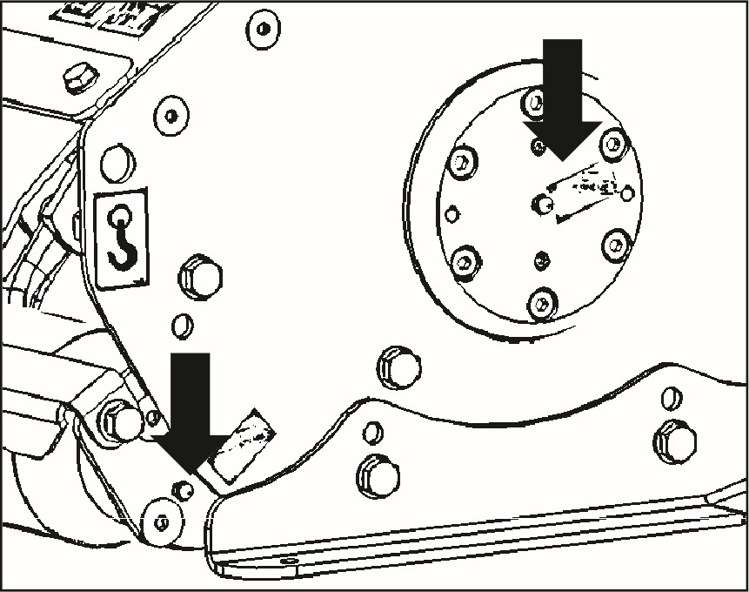
Концевой подшипник вала
Тип смазки: универсальная смазка
Концевой подшипник вала
Тип смазки: универсальная смазка
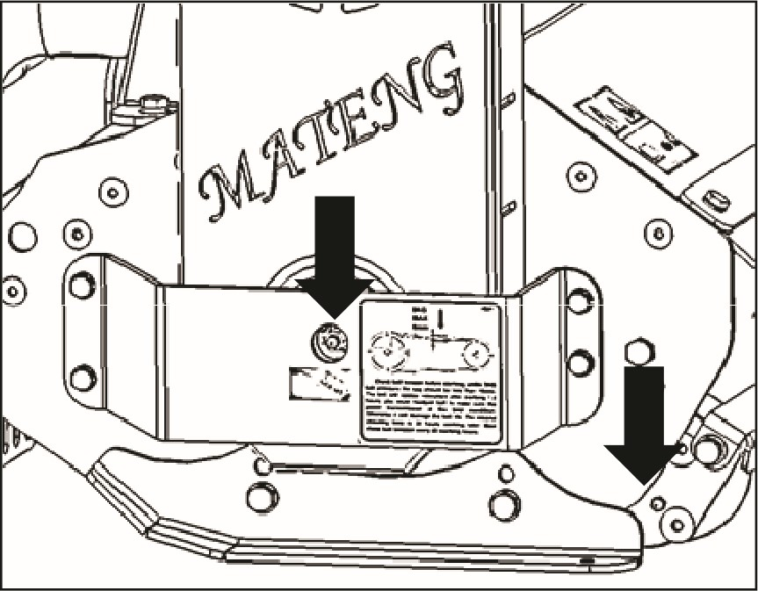

5: Особенности и преимущества

Особенности | Преимущества
Режущая ширина | 105 см-125 см-145 см-165 см, многопрофильная ширина обработки
Для техники мощностью 20-40 л.с. | Подходит для большого количества коммунальных и сельскохозяйственных тракторов.
3-х точечное винтовое сцепное устройство | Простое смещение устройства для обрезки вблизи зданий, на обочинах дорог
Изменение угла среза на косилке | Вертикально от 90 градусов до минус 50 градусов
Смещение гидроцилиндра | Гидроцилиндр косилки обеспечивает комфортную работа и помогает эффективно избегать препятствия
Гарантия на редуктор 2 года. | Редуктор спроектирована так, чтобы выдерживать суровые условия скашивания цепом.
Чугунная коробка передач со скоростью 540 оборотов в минуту с муфтой заднего хода | Позволяет ротору свободно вращаться до упора при выключенном ВОМ трактора.
Высота среза 60 мм | Регулируемая высота среза для различных применений. Наименьшая высота позволяет срезать такие травы, как Бермуда, перед повторным посевом.
Тонкие ножи | Достаточно тяжелые, чтобы резать материал толщиной 20 мм, но достаточно тонкие, чтобы обработать двор.
Кованые молотковые ножи | Кованые молотки как раз подходят для измельчения обрезков толщиной до 40 мм, но также очень приемлемым образом обрабатывают траву.
Реверсивное вращение ротора | Поднимает срезанный материал вверх и поверх, что позволяет распределять его.
Высокая скорость вращения ножей | Скорость вращения кончика ножа 30 м/с для более чистого среза.
3-секционные ремни "SPB" | Секционные ремни "SPB" имеют большую поверхность контакта со шкивом и глубже входят в канавку.
Толщина настила в 4 мм | Позволяет косилке работать в тяжелых условиях.
Ролик для регулировки высоты | Задний регулирующий по высоте ролик с смазываемыми подшипниками и коническими концами для предотвращения выдалбливания при поворотах.
Стандартные скребки на заднем ролике для регулировки высоты | Сохраняют ролик чистым для обеспечения постоянной высоты среза.

6: подробные параметры

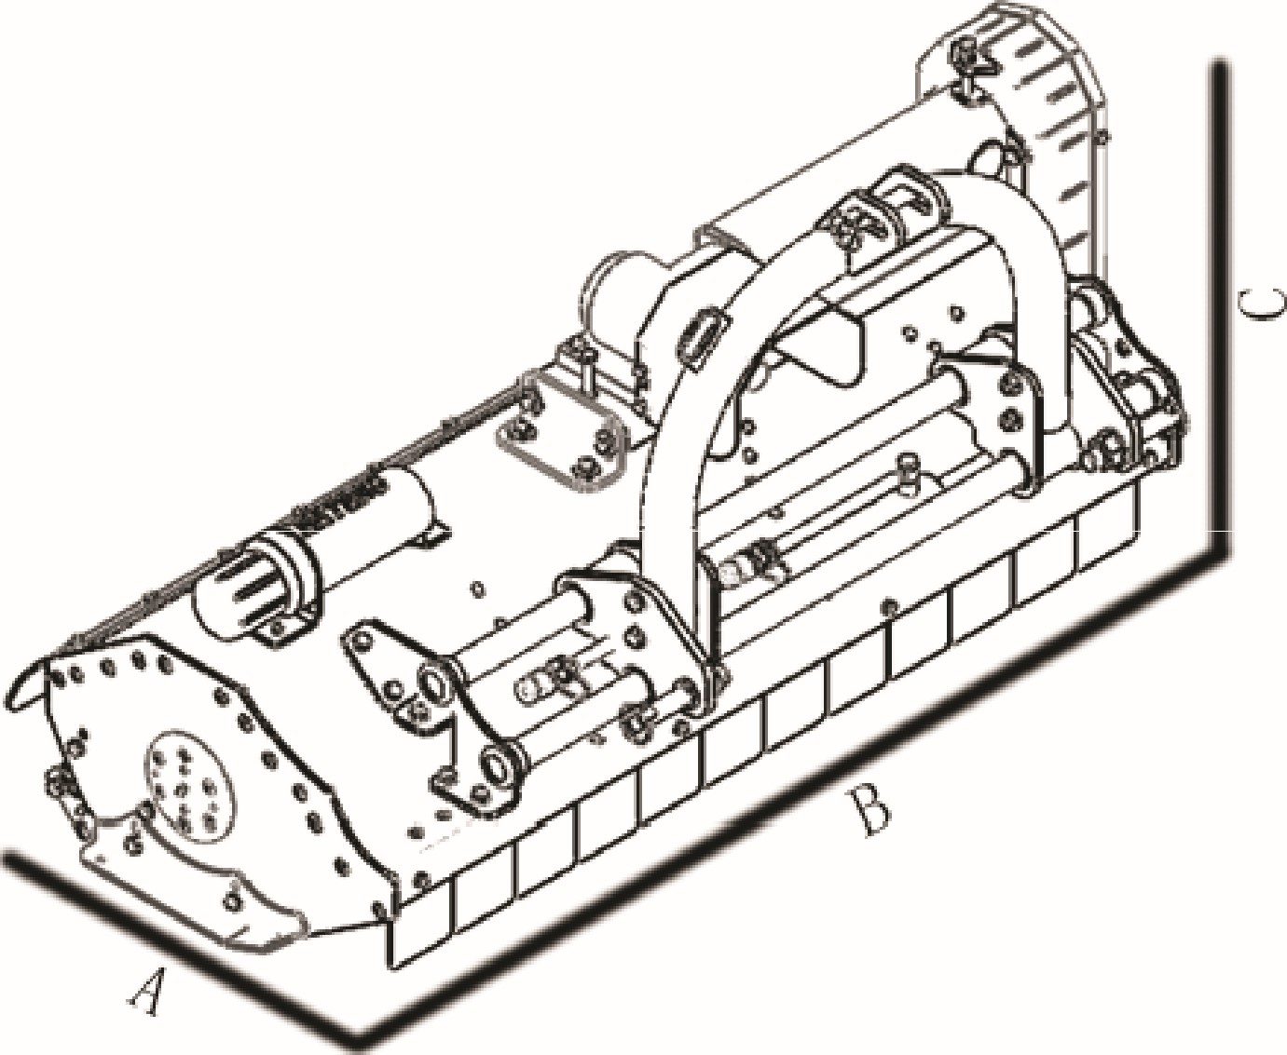
Модель | A | B | c | 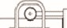
Модель | см | см | см | см | см | см | см | см | В |  |  | См | Об/мин | A мм | B см | N | N | ВОМ | CAT | N | кг
КГ. US105  G. US105H | 65 | 118 | 76 | 100 | 60  76 | 58  42 | 60  55 | 58  63 | НЕТ  ДА | 30 | 25-45 | 2092 | 76х8 | 34 | 29,6 | 28 | 14 | 540 | 1 | 3 | 202  216
G. US125 | 65 | 138 | 76 | 120 | 60 | 78 | 60 | 78 | НЕТ |  |  |  |  |  |  | 36 | 18 | 540 | 1 | 3 | 211
G. US125H |  |  |  |  | 76 | 62 | 55 | 83 | ДА |  |  |  |  |  |  |  |  |  |  |  | 225
G. US145 | 65 | 158 | 76 | 140 | 60 | 98 | 60 | 98 | НЕТ | 30 | 30-45 |  |  |  |  | 40 | 20 | 540 | 1 | 3 | 215
G. US145H |  |  |  |  | 76 | 82 | 55 | 103 | ДА |  |  |  |  |  |  |  |  |  |  |  | 238
G. US165  G. US165H | 65 | 178 | 76 | 160 | 60  76 | 118  102 | 60  55 | 118  123 | НЕТ  ДА |  |  |  |  |  |  | 48 | 24 | 540 | 1 | 3 | 230  253

7.1: главный вид (G.US105-125-145-165)
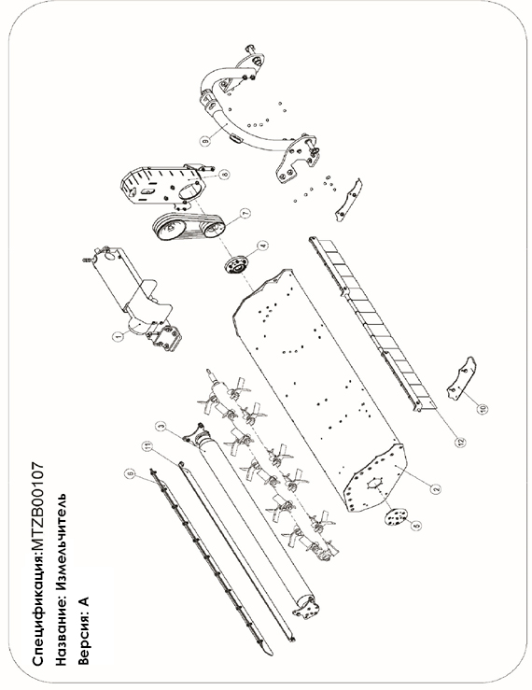

7.1: главный вид (G.US105-125-145-165)
Поз. | Код. | Спецификация | Описание | 105/шт | 125/шт | 145/шт | 165/шт
1 | 2060105028 | G01009A08000-000 | Вал привода КПП в сборе | 1 | 1 | 1 | 1
2 | 2060105038 | G01012A01000-000 | Панель кожуха в сборе |  |  |  | 1
2 | 2060105037 | G01011A01000-000 | Панель кожуха в сборе |  |  | 1
2 | 2060105036 | G01010A01000-000 | Панель кожуха в сборе |  | 1
2 | 2060105035 | G01009A01000-000 | Панель кожуха в сборе | 1
3 | 2060105042 | G01012A03000-000 | Ролик в сборе |  |  |  | 1
3 | 2060105041 | G01010A03000-000 | Ролик в сборе |  |  | 1
3 | 2060105040 | G01010A03000-000 | Ролик в сборе |  | 1
3 | 2060105039 | G01009A03000-000 | Ролик в сборе | 1
4 | 2060105045 | G01009A04000-000 | Посадка подшипника в сборе | 1 | 1 | 1 | 1
5 | 2060105046 | G01009A05000-000 | Посадка подшипника в сборе | 1 | 1 | 1 | 1
6 | 2060105050 | G01012A06000-000 | Закрывающая пластина в сборе |  |  |  | 1
6 | 2060105049 | G01011A06000-000 | Закрывающая пластина в сборе |  |  | 1
6 | 2060105048 | G01010A06000-000 | Закрывающая пластина в сборе |  | 1
6 | 2060105047 | G01009A06000-000 | Закрывающая пластина в сборе | 1
7 | 2060105051 | G01009A09000-000 | Боковой привод в сборе | 1 | 1 | 1 | 1
8 | 2060105052 | G01009A11000-000 | Боковая крышка в сборе | 1 | 1 | 1 | 1
9 | 2060105054 | G01010A12000-000 | Узел сцепного устройства |  | 1 | 1 | 1
9 | 2060105055 | G01009A12000-000 | Узел сцепного устройства | 1
10 | 2060105056 | G01009A14000-000 | Скользящая пластина в сборе | 1 | 1 | 1 | 1
11 | 2060105060 | G01012A17000-000 | Скребок в сборе |  |  |  | 1
11 | 2060105059 | G01011А17000-000 | Скребок в сборе |  |  | 1
11 | 2060105058 | G01010А17000-000 | Скребок в сборе |  | 1
11 | 2060105057 | G01009A17000-000 | Скребок в сборе | 1
12 | 2060105067 | G01012A15000-000 | Защитный узел |  |  |  | 1
12 | 2060105066 | G01011A15000-000 | Защитный узел |  |  | 1
12 | 2060105065 | G01010A15000-000 | Защитный узел |  | 1
12 | 2060105064 | G01009A15000-000 | Защитный узел | 1

7.2: Приводной вал редуктора в сборе
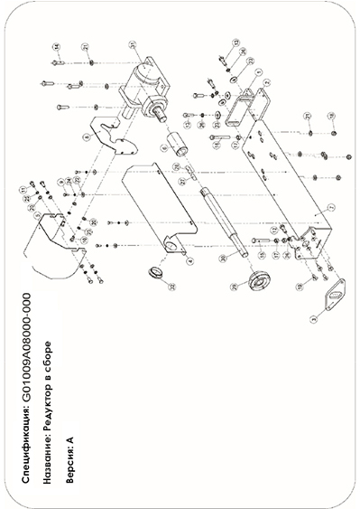

7.2: Приводной вал редуктора в сборе
Поз. | Код. | Спецификация | Описание | Кол-во
1 | 2000000002 | G01009A08000-002 | Редуктор кронштейна | 1
2 | 2000000267 | G01009A08000-005 | Армированная пластина редуктора | 1
3 | 2000000277 | G01009A08000-004 | Натяжная пластина | 1
4 | 2000000353 | G01009A08000-006 | Крышка корпуса редуктора | 1
5 | 2000000857 | G01009A08000-001 | Защитная крышка ВОМ | 1
6 | 2010000004 | G01009A08000-007 | Ось втулки | 1
7 | 2020000697 | G01009A08100-000 | Монтажная пластина редуктора | 1
8 | 2020001787 | G01009A08200-000 | Сварная деталь | 1
9 | 3040100005 | GB/T5783-M6x16-8.8-ЕР.Zn | Шестигранные болты с полной резьбой | 4
10 | 3040100021 | GB/T5783-M8x16-8.8-ЕР.Zn | Шестигранные болты с полной резьбой | 2
11 | 3040100022 | GB/T5783-M8x20-8.8-ЕР.Zn | Шестигранные болты с полной резьбой | 4
12 | 3040100045 | GB/T5783-M10x30-8.8-ЕР.Zn | Шестигранные болты с полной резьбой | 2
13 | 3040100046 | GB/T5783-M10x35-8.8-ЕР.Zn | Шестигранные болты с полной резьбой | 4
14 | 3040100047 | GB/T5783-M10x40-8.8-ЕР.Zn | Шестигранные болты с полной резьбой | 4
15 | 3040100053 | GB/T5783-M10x70-8.8-ЕР.Zn | Шестигранные болты с полной резьбой | 1
16 | 3040100055 | GB/T5783-M10x80-8.8-ЕР.Zn | Шестигранные болты с полной резьбой | 1
17 | 3050100005 | GB/Т41-М10-5-ЕР.Zn | Шестигранные гайки | 3
18 | 3050500004 | GB/t889.1-M10-8-ЕР.Zn | Контргайка | 4
19 | 3060200018 | GB/T70.3-M8x20-8.8-ЕР.Zn | HSCS-с потайной головкой | 4
20 | 3080100004 | Gb/Т95-8-ЕР.Zn | Плоская шайба | 6
21 | 3080100006 | Gb/Т95-10-ЕР.Zn | Плоская шайба | 10
22 | 3080200006 | Gb/Т96.2-6-ЕР.Zn | Большая плоская шайба | 4
23 | 3080200009 | GB/Т96.2-10-ЕР.ZN | Большая плоская шайба | 4
24 | 3080500006 | GB/Т93-6-ЕР.ZN | Пружинная шайба | 4
25 | 3080500007 | GB/Т93-8-ЕР.ZN | Пружинная шайба | 6
26 | 3080500008 | GB/Т93-10-ЕР.ZN | Пружинная шайба | 6
27 | 3090100007 | GB/T1096-AI0x8x30-ЕР.ZN | Квадратные и прямоугольные ключи | 1
28 | 3090100009 | GB/T1096-AI0x8x40-ЕР.ZN | Квадратные и прямоугольные ключи | 1
29 | 3100700006 | GB/T7810-ucc205B | Наружное гнездо сферического шарикоподшипника | 1
30 | 3120500017 | G01009A08000-003 | Штифт | 1
31 | 3160100009 | XH30.290Z.01W | Редуктор | 1
32 | 3210200009 | G01009A08000-008 | Заглушка для трубы | 1

7.3 Панель защитного кожуха в сборе
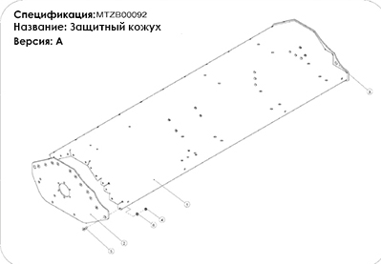
Поз. | Код | Спецификация | Описание | 105/шт | 125/шт | 145/шт | 165/шт
1 | 2020004994 | G01012A01100-000 | Сварка защитного кожуха |  |  |  | 1
1 | 2020004993 | G01011A01100-000 | Сварка защитного кожуха |  |  | 1
1 | 2020004992 | G01010A01100-000 | Сварка защитного кожуха |  | 1
1 | 202004991 | G01009A01100-000 | Сварка защитного кожуха | 1
2 | 2000000250 | G01009A01000-002 | Левая боковая панель кожуха | 1 | 1 | 1 | 1
3 | 200000025 | G01009A01000-003 | Правая боковая панель кожуха | 1 | 1 | 1 | 1
4 | 3050500003 | GB/T889.1I-M8-8-EP. Zn | Контргайка | 20 | 20 | 20 | 20
5 | 3060200019 | GB/T70.3-M8x25-8.8-EP. Zn | HSCS—С потайной головкой | 20 | 20 | 20 | 20
6 | 3080100004 | GB/T95-8-EP.Zn | Плоская шайба | 20 | 20 | 20 | 20

7.4 Роликовый узел в сборе
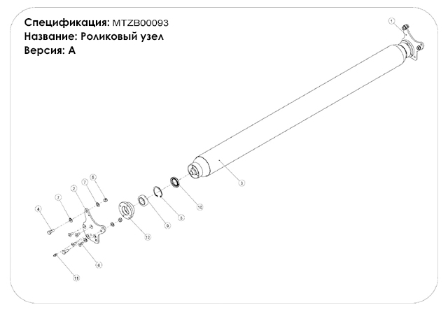
Поз. | Код. | Спецификация | Описание | 105/шт | 125/шт | 145/шт | 165/шт
1 | 2000000269 | G01009A03000-002 | Монтажная пластина для роликов-левая | 1 | 1 | 1 | 1
2 | 2000000270 | G01009A03000-003 | Монтажная пластина для роликов-правая | 1 | 1 | 1 | 1
3 | 2020000495 | G01012A03100-000 | Сварная конструкция вала |  |  |  | 1
3 | 2020000494 | G01011A03100-000 | Сварная конструкция вала |  |  | 1
3 | 2020000493 | G01010A03100-000 | Сварная конструкция вала |  | 1
3 | 2020000492 | G01009A03100-000 | Сварная конструкция вала | 1
4 | 3040100043 | GB/T5783-MI0x25-8.8-EP.Zn | Болты шестигранные с полной резьбой | 4 | 4 | 4 | 4
5 | 3050500004 | GB/T889.1 -M 10-8-EP.Zn | Контргайка | 4 | 4 | 4 | 4
6 | 3060200018 | GB/T70.3-M8x20-8.8-EP.Zn | HSCS-с потайной головкой | 8 | 8 | 8 | 8
7 | 3080100006 | GB/T95-10-EP.Zn | Плоская шайба | 8 | 8 | 8 | 8
8 | 3080600033 | GB/T893-52-A | Стопорные кольца | 2 | 2 | 2 | 2
9 | 3100200006 | GB/T281-1304 | Самоустанавливающийся шарикоподшипник | 2 | 2 | 2 | 2
10 | 3170100007 | GB/T13871.1-FB-35x52x8-NBR | Сальник вала | 2 | 2 | 2 | 2
11 | 3170400005 | Din71412-G1/8-A | Ниппель для смазки | 2 | 2 | 2 | 2
12 | 3240300005 | G01009A03000-001 | Подшипниковый блок | 2 | 2 | 2 | 2

7.5 Посадочное место подшипника в сборе
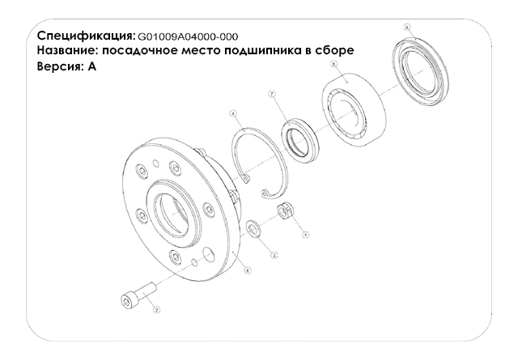
Поз. | Код. | Спецификация | Описание | Кол-во
1 | 3050500003 | GB/T889. I-M8-8-EP •Zn | Контргайка | 6
2 | 3060100027 | GB/T70.1-M8x25-8.8-EP•Zn | Винты с шестигранной головкой | 6
3 | 3080100004 | GB/T95-8-EP•Zn | Плоская шайба | 6
4 | 3080600038 | G B/T893-62-A | Стопорные кольца | 1
5 | 3100200007 | GB/T281-1305 | Самоустанавливающийся шарикоподшипник | 1
6 | 3150100010 | G01009A04000-001 | Посадочное место под подшипник | 1
7 | 3170100003 | GB/T13871.1-FB-25x40x7-NBR | Сальник вала | 1
8 | 3170100018 | GB/T13871.1-FB-40x62x8-NBR | Сальник вала | 1

7.6 Посадочное место подшипника в сборе
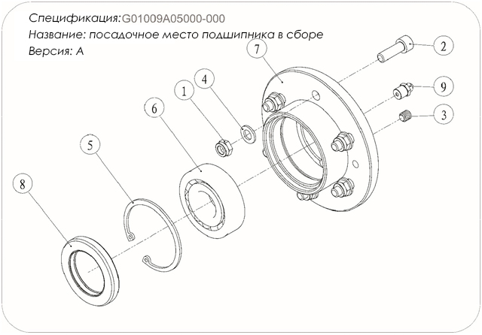
Поз. | Код. | Спецификация | Описание
1 | 3050500003 | GB/T889.1-M8-8-EP•Zn | Контргайка |  | 6
2 | 3060100027 | GB/T70.1-M8x25-8.8-EP•Zn | Винты с заглушкой с шестигранной головкой |  | 6
3 | 3060400006 | GB/T77-M8x8-45H-EP•Zn | Винты с плоской головкой с шестигранной головкой |  | 2
4 | 3080100004 | GB/T95-8-EP•Zn | Плоская шайба |  | 6
5 | 3080600038 | GB/T893-62-A | Стопорные кольца |  | 1
6 | 3100200007 | GB/T281-1305 | Самоустанавливающийся шарикоподшипник |  | 1
7 | 3150100009 | G01009A05000-001 | Посадочное место подшипника |  | 1
8 | 3170100018 | GB/T13871.1-FB-40x62x8-NBR | Сальник вала |  | 1
9 | 3170400005 | Din71412-G1/8-A | Ниппель для смазки |  | 1

7.7 Защитная пластина в сборе
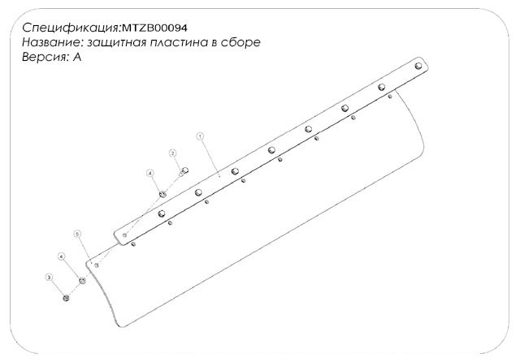
Поз. | Код. | Спецификация | Описание | 105/шт | 125/шт | 145/шт | 165/шт
1 | 2000000274 | G01012A06000-001 | Пластина |  |  |  | 1
1 | 2000000273 | G01011A06000-001 | Пластина |  |  | 1
1 | 2000000272 | G01010A06000-001 | Пластина |  | 1
1 | 2000000271 | G01009A06000-001 | Пластина | 1
2 | 3040100024 | GB/T5783-M8x25-8.8-EP, Zn | Болты шестигранные с полной резьбой | 9 | 11 | 11 | 11
3 | 3050500003 | GB/T889.1-M8-8-EP.Zn | Контргайка | 9 | 11 | 11 | 11
4 | 3080100004 | GB/T95-8-EP.Zn | Плоская шайба | 18 | 22 | 22 | 22
5 | 3210600006 | G01012A06000-002 | Резиновый лист |  |  |  | 1
5 | 3210600005 | G01011A06000-002 | Резиновый лист |  |  | 1
5 | 3210600004 | G01010A06000-002 | Резиновый лист |  | 1
5 | 3210600003 | G01009A06000-002 | Резиновый лист | 1

7.8 Боковой привод в сборе
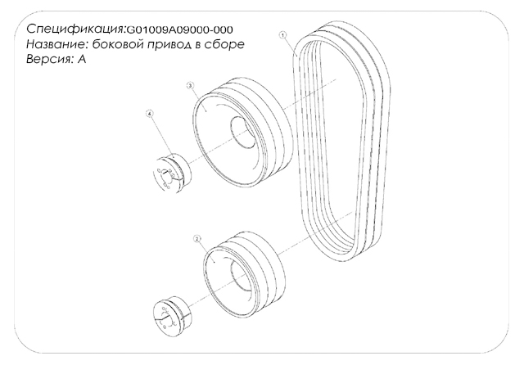
Поз. | Код. | Спецификация | Описание | Кол-во
1 | 3160300009 | Gates-5LXP1010 | Ремень | 3
2 | 3160400019 | SPB118-3-1-55- HT200-0 | Шкив | 1
3 | 3160400020 | SPB160-3-1-55-HT200-0 | Шкив | 1
4 | 3160500003 | Z6-25 x 55 | Расширительная втулка | 2

7.9 Узел сцепного устройства
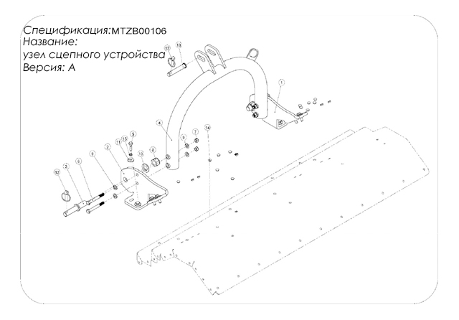
Поз. | Код. | Спецификация | Описание | 125--165/шт | 105/шт
1 | 2000000350 | G01009A12000-002 | сцепка пластины левая | 1 | 1
2 | 2000000351 | G01009A12000-001 | сцепка пластины-правая | 1 | 1
3 | 2010000232 | G01009A12000-003 | Штифт сцепки-нижний | 2 | 2
4 | 2020000701 | G01009A12000-000 | Сварка сцепки | 1 | 1
5 | 3040100046 | GB/T5783-M10x35-8.8-ЕР•Zn | Шестигранные болты с полной резьбой | 8 | 8
6 | 3040300034 | GB/T5782-M12x100-8.8-ЕР•Zn | Болты с шестигранной головкой | 4 | 4
7 | 3050500007 | GB/T889.1-M12-8-EP • Zn | Контргайка | 4 | 4
8 | 3050500013 | GB/T889.1-M24-8-EP• Zn | Контргайка | 2 | 2
9 | 3080100007 | GB/T95-12-EP• Zn | Плоская шайба | 8 | 8
10 | 3080100013 | GB/T95-24-EP• Zn | Плоская шайба | 2 | 2
1 1 | 3080200009 | GB/T96.2-10-EP ,Zn | Большая плоская шайба | 8 | 8
12 | 3120400007 | GB/T4329-12-EP• Zn | Штифт | 3 | 3
13 | 3120500009 | MT95003 | Штифт | 1 | 1
14 | 3210200001 | 12ММ | Заглушка для трубы | 19 | 11
15 | 3080500008 | GB/T93-10-EP • Zn | Пружинная шайба | 8 | 8
7.10 Опорная пластина в сборе
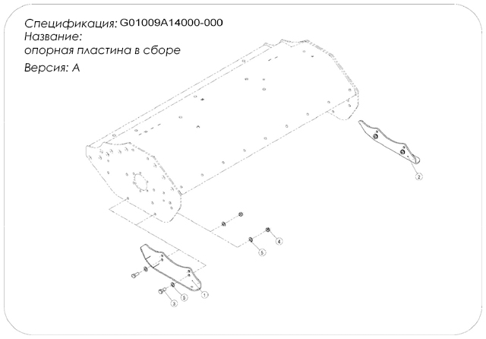
Поз. | Код. | Спецификация | Описание | Кол-во
1 | 2000000252 | G01009A14000-002 | Конек левый | 1
2 | 2000000253 | G01009A14000-001 | Конек правый | 1
3 | 3040100043 | GB/T5783-M10x25-8.8—EP• Zn | Шестигранные болты с полной резьбой | 4
4 | 3050500004 | GB/T889.1-M10-8-EP• Zn | Контргайка | 4
5 | 00006 | G/T95-10-EP•Zn | Плоская шайба | 8

7.11 Скребковый узел
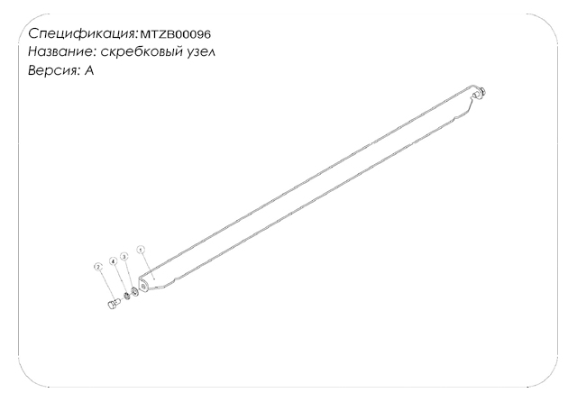
Поз. | Код | Спецификация | Описание | 105/шт | 125/шт | 145/шт | 165/шт
1 | 2000000263 | G01012A17000-001 | Скребок |  |  |  | 1
1 | 2000000262 | G01011A17000-001 | Скребок |  |  | 1
1 | 2000000261 | G01010A17000-001 | Скребок |  | 1
1 | 2000000260 | G01009A17000-001 | Скребок | 1
2 | 3040100041 | GB/T5783-M10x20-8.8-EP•Zn | Болты шестигранные с полной резьбой | 2 | 2 | 2 | 2
3 | 308010006 | GB/T95-10-EP• Zn | Плоская шайба | 2 | 2 | 2 | 2
4 | 308050008 | GB/T93-10-EP.Zn | Пружинная шайба | 2 | 2 | 2 | 2

7.12 Защитный узел
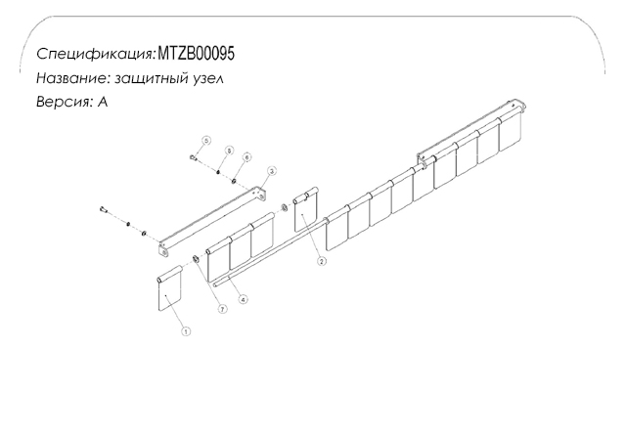
Поз. | Код. | Спецификация | Описание | 105/шт | 125/шт | 145/шт | 165/шт
1 | 2000000189 | G01009A15000-004 | Перегородка | 8 | 10 | 12 | 14
2 | 2000000190 | G01009A15000-003 | Перегородка с разрезом | 2 | 2 | 2 | 2
3 | 2000000265 | G01009A15000-001 | Опорная пластина перегородки | 2 | 2 | 2 | 2
4 | 2010000173 | G01012A1500-002 | Ось перегородки |  |  |  | 1
4 | 2010000172 | G01011A1500-002 | Ось перегородки |  |  | 1
4 | 2010000171 | G01010A1500-002 | Ось перегородки |  | 1
4 | 2010000170 | G01009A15000-002 | Ось перегородки | 1
5 | 3040100023 | GB/T5783-M8x20-10.9-EP.Zn | Шестигранные болты с полной резьбой | 4 | 4 | 4 | 4
6 | 3080100004 | GB/T95-8-EP.Zn | Плоская шайба | 4 | 4 | 4 | 4
7 | 3080100007 | GB/T95-12-EP.Zn | Плоская шайба | 13 | 11 | 13 | 15
8 | 3080500007 | GB/T93-8-EP.Zn | пружинная шайба | 4 | 4 | 4 | 4

7.13 Ось в сборе
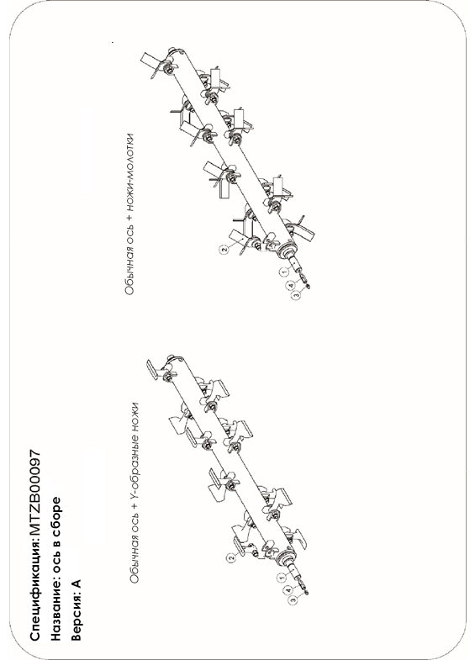

Обычная ось + ножи-молотки

Поз. | Код. | Спецификация | Описание | 125/шт | 145/шт | 165/шт | 105/шт
1 | 2020000489 | G01010A02100-000 | Сварная ось | 1
1 | 2020000490 | G01011A02100-000 | Сварная ось |  | 1
1 | 2020000491 | G01012A02100-000 | Сварная ось |  |  | 1
1 | 2020000488 | G01009A02100-000 | Сварная ось |  |  |  | 1
2 | 2060204855 | G01009B02200-000 | Нож в сборе | 18 | 20 | 24 | 14
3 | 3170400005 | Din71412-G1/8-A | Ниппель для смазки | 1 | 1 | 1 | 1
4 | 3181100610 | MT85007 | Разъем высокого давления для смазки | 1 | 1 | 1 | 1
Поз. | Код. | Спецификация | Описание | 105/шт | 125/шт | 145/шт | 165/шт
1 | 2020000488 | G01009A02100-000 | Сварная ось | 1
1 | 2020000489 | G01010A02100-000 | Сварная ось |  | 1
1 | 2020000490 | G01011A02100-000 | Сварная ось |  |  | 1
1 | 2020000491 | G01012A02100-000 | Сварная ось |  |  |  | 1
2 | 2060204854 | G01009A02200-000 | Нож в сборе | 18 | 20 | 24 | 14
3 | 3170400005 | Din71412-G1/8-A | Ниппель для смазки | 1 | 1 | 1 | 1
4 | 3181100610 | MT85007 | Разъем высокого давления для смазки | 1 | 1 | 1 | 1

Обычная ось + Y-образный нож

7.14 Главный вид (G.US105H-125H-145H-165H)

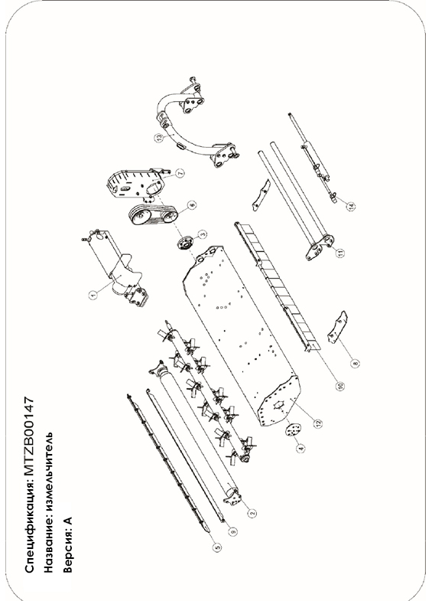
 | Поз. | Код. | Спецификация | Описание | 105/шт | 125/шт | 145/шт | 165/шт
 | 1 | 2060105028 | G01009A08000-000 | Приводной вал редуктора | 1 | 1 | 1 | 1
 | 1 | 2060105041 | G01011A03000-000 | Ролик в сборе |  |  | 1
 | 1 | 2060105039 | G01009A03000-000 | Ролик в сборе | 1
 | 1 | 2060105040 | G01010A03000-000 | Ролик в сборе |  | 1
 | 2 | 2060105042 | G01012A03000-000 | Ролик в сборе |  |  |  | 1
 | 3 | 2060105045 | G01009A04000-000 | Посадочный узел подшипника в сборе | 1 | 1 | 1 | 1
 | 4 | 2060105046 | G01009A05000-000 | Посадочный узел подшипника в сборе | 1 | 1 | 1 | 1
 | 5 | 2060105049 | G01011A06000-000 | Закрывающая пластина в сборе |  |  | 1
 | 5 | 2060105047 | G01009A06000-000 | Закрывающая пластина в сборе | 1
 | 5 | 2060105048 | G01010A06000-000 | Закрывающая пластина в сборе |  | 1
 | 5 | 2060105050 | G01012A06000-000 | Закрывающая пластина в сборе |  |  |  | 1
 | 6 | 2060105051 | G01009A09000-000 | Боковой привод в сборе | 1 | 1 | 1 | 1
 | 7 | 2060105052 | G01009A11000-000 | Боковая крышка в сборе | 1 | 1 | 1 | 1
 | 8 | 2060105056 | G01009A14000-000 | Опорная пластина в сборе |  |  | 1
 | 8 | 2060105056 | G01009A14000-000 | Опорная пластина в сборе | 1
 | 8 | 2060105056 | G01009A14000-000 | Опорная пластина в сборе |  | 1
 | 8 | 2060105056 | G01009A14000-000 | Опорная пластина в сборе |  |  |  | 1
 | 9 | 2060105059 | G01011A17000-000 | Скребковый узел |  |  | 1
 | 9 | 2060105057 | G01009A17000-000 | Скребковый узел | 1
 | 9 | 2060105058 | G01010A17000-000 | Скребковый узел |  | 1
 | 9 | 2060105060 | G01012A17000-000 | Скребковый узел |  |  |  | 1
 | 10 | 2060105066 | G01011A15000-000 | Защитный узел |  |  | 1
 | 10 | 2060105064 | G01009A15000-000 | Защитный узел | 1
 | 10 | 2060105065 | G01010A15000-000 | Защитный узел |  | 1
 | 10 | 2060105067 | G01012A15000-000 | Защитный узел |  |  |  | 1
 | 11 | 2060105111 | G01019A13000-000 | Направляющая рейка в сборе |  |  | 1
 | 11 | 2060105110 | G01018A13000-000 | Направляющая рейка в сборе | 1
 | 12 | 2060105114 | G01020A01000-000 | Защитный кожух в сборе |  |  | 1
 | 12 | 2060105112 | G01018A01000-000 | Защитный кожух в сборе | 1
 | 12 | 2060105113 | G01019A01000-000 | Защитный кожух в сборе |  | 1
 | 12 | 2060105115 | G01021A01000-000 | Защитный кожух в сборе |  |  |  | 1
 | 13 | 2060105116 | G01018A12000-000 | Сцепка в сборе | 1 | 1 | 1 | 1
 | 14 | 2060105117 | G01018A55000-000 | Боковой гидравлический узел | 1 | 1 | 1 | 1

7.15 Боковой гидравлический узел
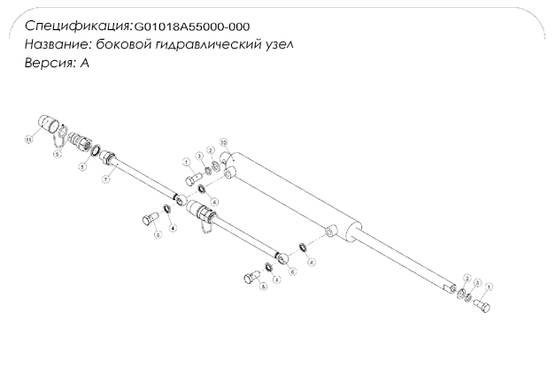
Поз. | Код. | Спецификация | Описание | Кол-во
1 | 3040100067 | GB/T5783-M12x30-8.8-EP.Zn | Шестигранные болты с полной резьбой | 2
2 | 3080100007 | GB/T95-12-EP.Zn | Плоская шайба | 2
3 | 3080500009 | GB/T93-12-EP.Zn | Пружинная шайба | 2
4 | 3170300001 | BS/A-13.7x20.6x2-Q235 | Комбинированное уплотнительные сальники | 4
5 | 3170300006 | BS/A-21.5x28.6x2.5-Q235 | Комбинированное уплотнительные сальники | 2
6 | 3180200255 | 2SN06BLxO20310-04-04/ M10610-04-08x1900+04 | Шланг | 1
7 | 3180200256 | 2SN06BLx020310-04-04/M10610-04-08x1500+04 | Шланг | 1
8 | 3180300009 | G1/4-28.5-6-22 | Полый болт | 2
9 | 3180500001 | Q00211041A-08-08 | Полый болт | 2
10 | 318130037 | CDL1MP5-40/22/275-D-G1/4-2CAUM | Гидравлический цилиндр | 1
11 | 3210300002 | A-G1/2 | А-образная защитная втулка (для штекерного разъема) | 2

8: Устранение неполадок
Проблема | Решение
! ВНИМАНИЕ
Не пытайтесь очистить заднюю разгрузочную зону при работающей косилке. Это может привести к травмам!
Соскальзывание ремня | Снимите и очистите деку косилки.
Соскальзывание ремня | Снимите защитные щитки ремня и очистите шкивы.
Соскальзывание ремня | Замените ремень.
Участки необработанной земли | Косите на полной скорости 540 об/мин, проверьте ВОМ и работу трактора.
Участки необработанной земли | Переключите передачу на более низкую передачу.
Участки необработанной земли | Подтяните ремни.
Участки необработанной земли | Замените отсутствующие ножи.
Чрезмерная вибрация | Замените ножи.
Чрезмерная вибрация | Замените приводной ремень.
Чрезмерная вибрация | Замените шкивы или выровняйте их.
Чрезмерная вибрация | Снимите защитные кожухи ремня и очистите от мусора область ремня и шкивы.
Шумит коробка передач | Проверьте уровень смазки.
Ножи, плохо срезающие траву | Поднимите высоту скашивания косилки.
Ножи, плохо срезающие траву | Замените сломанные части.
Ножи, плохо срезающие траву | Уменьшите количество оборотов.
Неровный срез | Включите более низкую передачу.
Неровный срез | Выровняйте косилку.
Неровный срез | Замените отсутствующие ножи или молотки.
Перегрузка трактора косилкой | Косите на полной скорости 540 оборотов в минуту .
Перегрузка трактора косилкой | Включите более низкую передачу.
Перегрузка трактора косилкой | Очистите косилку .

Раздел 9: Таблица значений момента затяжки
